DHA Intelligence v1
Piattaforma di Monitoraggio Conducenti

DELIVERABLE DI PROGETTO

Indice
Indice 2
1. Obiettivo e perimetro del documento 5
2. Architettura generale del sistema 6
2.1 Tre pilastri architetturali 6
2.2 Flusso dati end-to-end 6
2.3 Stack tecnologico 6
2.4 Struttura delle directory 7
3. Layer database — backend/db.py 8
3.1 Scopo del modulo 8
3.2 Variabili d'ambiente e stringa di connessione 8
3.3 Context manager get_db() 8
3.4 Funzione safe_query() 8
3.5 Funzione test_connection() 9
3.6 Tabelle e viste SQL referenziate 9
4. Backend API — backend/main.py 11
4.1 Bootstrap e configurazione 11
4.2 Sistema di autenticazione 11
4.2.1 Tre modalità operative 11
4.2.2 Hashing delle password (PBKDF2-SHA256) 11
4.2.3 Cookie di sessione firmato 11
4.2.4 Sistema di ruoli 11
4.3 Sistema di caching 12
4.4 Middleware di protezione route 12
4.5 Inventario completo degli endpoint API 12
4.5.1 Endpoint di autenticazione 12
4.5.2 Endpoint flotta conducenti 13
4.5.3 Endpoint per conducente 14
4.5.4 Endpoint AI Lab e ML 14
4.5.5 Endpoint analisi alert 15
4.5.6 Endpoint archivio 15
4.5.7 Endpoint sistema e training 15
5. Logica ML/AI — Scoring e Router dinamico 17
5.1 I due modelli 17
5.2 Router dinamico 17
5.3 Feature engineering per XGBoost (20 feature) 17
5.4 Scoring XGBoost 18
5.5 Scoring LSTM 18
6. Pipeline di addestramento — train_all.py 19
6.1 Due modalità di esecuzione 19
6.2 Caricamento dati (Step 2) 19
6.3 Feature engineering (Step 3) 19
6.4 Costruzione del target futuro 19
6.5 Strategia di split 19
6.6 Training XGBoost 20
6.7 Training LSTM (opzionale) 20
6.8 Selezione del modello di produzione 20
6.9 Metriche di valutazione 21
6.10 Artefatti prodotti 21
7. Interfacce frontend — analisi di ogni schermata 22
01 — Dashboard Hub 22
Scopo 22
Componenti visivi e logica 22
Endpoint API 23
Aggiornamento automatico 23
02 — Monitor Real-Time 23
Scopo 24
Componenti visivi e logica 24
Endpoint API 24
Filtri e interazione 25
03 — Analisi Clinica 25
Scopo 25
Struttura a tab 25
Modalità Live vs Storica 26
04 — Archivio Storico 26
Scopo 26
Tab Fleet Overview 27
Endpoint API 27
05 — Alert e Performance AI 27
Scopo 27
KPI e Confusion Matrix 28
Endpoint API 28
06 — Deep Analysis 28
Scopo 29
Struttura a 7 tab 29
Endpoint API 29
07 — AI Lab 29
Scopo 30
Sezione Model Status 30
Tab Feature Importance 30
Tab Performance ML 30
Tab Confronto 31
Endpoint API 31
08 — Sistema 31
Scopo 31
Tab Sintesi 31
Tab Training AI 32
Tab Modelli Attivi 32
Tab Stato Sistema 32
Endpoint API 32
09 — Login 32
Scopo 33
Flusso di autenticazione 33
Parametro ?next= 33
Sicurezza 33
10 — Analisi Clinica: Storico Conducente 34
11 — Deep Analysis: Timeline Conducente 34
12 — Deep Analysis: Root Cause 35
13 — Deep Analysis: PERCLOS 36
14 — Deep Analysis: Qualità Dato 37
15 — Deep Analysis: Raccomandazioni 38
16 — Deep Analysis: Confronto Giorni 39
17 — Archivio: Analisi Individuale 40
18 — Archivio: Registro Sessioni 41
19 — Alert: Distribuzione 42
20 — Alert: Score 43
21 — Alert: Trend Giornaliero 44
22 — Alert: Dettaglio Record 45
8. Sicurezza e deployment 47
8.1 Variabili d'ambiente 47
8.2 Deployment Docker 47
8.3 Deployment Windows Server 48
8.4 Configurazione nginx 48
Appendice A — Schema logico del database 49
Struttura di DHA17_WSIARESPONSE (JSON blob) 49
Appendice B — Struttura degli artefatti ML 51
production_model.json — struttura 51
Payload XGBoost .joblib — struttura 51
Soglie di rischio e livelli AI 51
Nota conclusiva 53

1. Obiettivo e perimetro del documento
Il presente documento descrive in modo esaustivo il sistema DHA Intelligence v1 (Biometric OS), una piattaforma software per il monitoraggio biometrico in tempo reale dei conducenti di flotte veicolari. La piattaforma raccoglie segnali fisiologici (PPG, SpO2, temperatura, frequenza respiratoria), segnali visivi (EAR, PERCLOS, MAR, angolo testa) e parametri ambientali, li elabora attraverso modelli di machine learning e li presenta in dashboard operative accessibili via browser.
Questo documento copre:
- Architettura tecnica completa (frontend, backend, database, AI/ML)
- Spiegazione dettagliata di ogni schermata con i relativi grafici e widget
- Analisi del codice sorgente: db.py, main.py, train_all.py
- Logica di tutti gli endpoint REST e le query SQL sottostanti
- Pipeline di addestramento dei modelli XGBoost e LSTM
- Meccanismi di sicurezza e autenticazione
- Procedure di deployment (Docker, Windows Server, nginx)

I valori numerici visibili negli screenshot sono dati di una sessione operativa reale. Le soglie e le logiche descritte sono ricavate direttamente dal codice sorgente del progetto.

2. Architettura generale del sistema

2.1 Tre pilastri architetturali
Il sistema si articola su tre livelli distinti che comunicano in modo unidirezionale:

Frontend (HTML/JS) | Nove pagine HTML servite staticamente da FastAPI. Ogni pagina usa Chart.js v4.4.0 per i grafici e fetch() per interrogare il backend. Nessun framework SPA: ogni pagina è autocontenuta.
Backend (FastAPI) | Servizio Python esposto sulla porta . Autentica le richieste, applica cache in-process, interroga SQL Server tramite pyodbc/Pandas e restituisce payload JSON normalizzati.
Database (SQL Server) | Istanza SQL Server contenente le tabelle operative DHA (DHA01-DHA19), le viste aggregate (V_DHA_DASHBOARD), le tabelle AI (DHA17_RESPONSES, DHA18_ESITI) e le tabelle ML (DHA_ML_PREDICTIONS).
Modelli AI/ML | Artefatti nella cartella models/: file .joblib per XGBoost, file .keras per LSTM, file .json per il registry e i report di training.
Training | Script train_all.py richiamabile da interfaccia web. Legge dati da V_DHA_DASHBOARD, addestra XGBoost e (opzionalmente) LSTM, seleziona il modello migliore e aggiorna production_model.json.

2.2 Flusso dati end-to-end
Il flusso delle informazioni segue questo percorso circolare:

[Sensori / dispositivi] → [SQL Server: DHA11_MONITOR, DHA16_VIOLTHERMAL, DHA19_VIOLAI]
↓
[V_DHA_DASHBOARD] ← vista aggregata su tutte le tabelle operative
↓
[backend/main.py] — FastAPI applica cache, normalizza NaN, espone REST API
↓
[Frontend HTML] — fetch() legge JSON, Chart.js renderizza grafici
↓
[Operatore valida alert] → [DHA18_ESITI: TP/FP/FN/TN]
↓
[train_all.py] — rilegge tutto per addestrare un nuovo modello

La circolarità è il valore aggiunto principale: la validazione umana degli alert diventa dato di training per i modelli successivi, chiudendo il ciclo di feedback.

2.3 Stack tecnologico
Componente | Tecnologia | Versione / Note
Web server | FastAPI + Uvicorn | Avvio: uvicorn backend.main:app --host 0.0.0.0 --port 8000
Connessione DB | pyodbc + Pandas | read_sql() con normalizzazione NaN automatica
Serializzazione | JSON intermedio via df.to_json() | Garantisce null invece di NaN nei payload
Grafici | Chart.js v4.4.0 | CDN, tutti i tipi: Line, Bar, Doughnut, Scatter, Radar, Pie
ML tabellare | XGBoost | Regressor + Classifier, threshold ottimizzato
ML sequenziale | TensorFlow/Keras | LSTM 48→24 unità, attivazione sigmoid
Caching | Dict in-process + threading.Lock | LRU-like, max 256 item, TTL variabile
Auth | PBKDF2-SHA256 + HMAC cookie | 210.000 iterazioni, cookie HttpOnly SameSite=Lax
Proxy | nginx | Reverse proxy o distribuzione web statica
Container | Docker + docker-compose | Dockerfile per packaging, nginx come sidecar
Avvio Windows | avvia.bat | Avvio semplificato senza Docker
Config | .env / variabili d'ambiente | Connessione DB, segreto sessione, utenti auth

2.4 Struttura delle directory
dha-intelligence/
├── backend/
│ ├── main.py ← API FastAPI (tutti gli endpoint)
│ ├── db.py ← Connessione SQL Server e safe_query
│ ├── requirements.txt ← Dipendenze Python
│ └── __init__.py
├── models/
│ ├── production_model.json ← Registry modello attivo
│ ├── risk_predictor_*.joblib ← Artefatto XGBoost
│ ├── lstm_predictor_*.keras ← Artefatto LSTM
│ ├── lstm_scaler_*.joblib ← Scaler per LSTM
│ └── training_report_*.json ← Report ultimo training
├── deploy/
│ ├── 1_setup_server.ps1 ← Setup iniziale Windows
│ ├── 2_schedule_training.ps1 ← Task scheduler training
│ ├── setup_iis_proxy.ps1 ← Configurazione IIS
│ └── deploy_docker.sh / deploy_linux.sh
├── nginx/nginx.conf ← Reverse proxy
├── Dockerfile / docker-compose.yml
├── train_all.py ← Script di addestramento
├── index.html ← Dashboard Hub
├── realtime.html ← Monitor Real-Time
├── analisi_clinica.html ← Analisi Clinica
├── archivio_storico.html ← Archivio Storico
├── alert.html ← Alert & Performance AI
├── deep_analysis.html ← Deep Analysis
├── ai_lab.html ← AI Lab
├── sistema.html ← Pannello Sistema
├── login.html ← Accesso
└── .env.example ← Template variabili d'ambiente

3. Layer database — backend/db.py

3.1 Scopo del modulo
Il modulo db.py è il livello di astrazione tra FastAPI e SQL Server. Centralizza la gestione delle connessioni, la normalizzazione dei dati e la gestione degli errori, garantendo che il backend non riceva mai eccezioni non gestite dalla rete database.

3.2 Variabili d'ambiente e stringa di connessione
La stringa di connessione non ha fallback hardcoded nel codice. Viene letta esclusivamente dalle variabili d'ambiente, in questo ordine di priorità:
- DHA_DB_CONNECTION_STRING
- DHA_CONN_STR

Se nessuna delle due è valorizzata al momento dell'avvio, il server solleva RuntimeError bloccando il boot. Questo evita che il sistema parta silenziosamente senza database.

# Esempio .env
DHA_DB_CONNECTION_STRING=DRIVER={ODBC Driver 17 for SQL Server};SERVER=srv\SQLEXPRESS;DATABASE=DHA;UID=user;PWD=pass

3.3 Context manager get_db()
La connessione viene aperta e chiusa attraverso un context manager che garantisce il rollback in caso di eccezione e la chiusura della connessione in qualsiasi caso (pattern try/finally):

@contextmanager
def get_db():
conn = pyodbc.connect(get_conn_str(), timeout=10)
try:
yield conn
except Exception:
conn.rollback()
raise
finally:
conn.close()

Il timeout di connessione è fissato a 10 secondi. Ogni chiamata API che accede al database apre e chiude la propria connessione indipendente. Non esiste un connection pool esplicito: pyodbc su Windows gestisce il pooling a livello di driver ODBC.

3.4 Funzione safe_query()
Questa è la funzione centrale del modulo. Accetta una stringa SQL e parametri opzionali, esegue la query e restituisce una lista di dizionari JSON-serializzabili. In caso di errore restituisce una lista vuota senza propagare l'eccezione.

def safe_query(sql: str, params: Optional[list] = None) -> list[dict]:
try:
with get_db() as conn:
df = pd.read_sql(sql, conn, params=params or [])
# datetime → stringa ISO
for col in df.select_dtypes(include=["datetime64[ns]", "datetimetz"]).columns:
df[col] = df[col].dt.strftime("%Y-%m-%dT%H:%M:%S")
# Passaggio JSON intermedio: normalizza NaN/NaT → null
return json.loads(df.to_json(orient="records", date_format="iso"))
except Exception as exc:
_log.error("DB query error: %s", exc, exc_info=False)
return []

Il dettaglio tecnico chiave è il passaggio attraverso JSON: Pandas non serializza direttamente NaN in JSON-null, quindi la conversione intermedia df.to_json() seguita da json.loads() risolve il problema alla radice. Il frontend riceve sempre valori null invece di NaN, che causerebbero errori di rendering nei grafici.

3.5 Funzione test_connection()
Usata dagli endpoint /api/status e /api/system/info per verificare la raggiungibilità del database. Esegue SELECT 1 e classifica le eccezioni pyodbc in categorie leggibili:
Errore 53 / named pipe | Server SQL non raggiungibile — problema di rete o VPN
timeout | Timeout di connessione — server lento o firewall
login / 28000 | Credenziali non valide — username/password errati
Altro | Errore generico — logged internamente, messaggio neutro al client

3.6 Tabelle e viste SQL referenziate
Il sistema usa le seguenti strutture dati nel database SQL Server:
Nome | Tipo | Contenuto
V_DHA_DASHBOARD | Vista | Vista principale — aggrega tutti i segnali biometrici per conducente con timestamp. Colonne principali: id_conducente, data_ora, rischio, s_sonno, s_ppg, s_thermal, lvl, ear, perclos, mar, head_pitch, blink_freq, eye_stability, conf, hr_val, spo2_val, temp_val, rr_val, data_quality
DHA01_ANAGGEN | Tabella | Anagrafica generale — nome e cognome dei conducenti
DHA05_USRFRAGILE | Tabella | Utenti monitorati (conducenti fragili) — collegamento anagrafica
DHA06_ANAMNESI_TESTA | Tabella | Intestazione anamnesi clinica per conducente
DHA07_ANAMNESI_CORPO | Tabella | Righe anamnesi clinica — parametri e valori
DHA08_DIAGNOSI | Tabella | Dizionario diagnosi — codici e descrizioni
DHA10_ANAGPARMON | Tabella | Anagrafica parametri di monitoraggio PPG
DHA11_MONITOR | Tabella | Letture di monitoraggio PPG/biometrico — dataora, param, valore, batch_id
DHA13_ALERT | Tabella | Flag di alert PPG — collegato a DHA11_MONITOR
DHA15_ANAGPARTHERMAL | Tabella | Anagrafica parametri termici
DHA16_VIOLTHERMAL | Tabella | Violazioni termiche — dataora, param, valore, soglia, severity_score
DHA17_RESPONSES | Tabella | Risposte IA complete — contiene JSON blob DHA17_WSIARESPONSE con tutti i punteggi di fusione, PERCLOS, raccomandazioni
DHA18_ESITI | Tabella | Esiti operatore sugli alert — TP/FP/FN/TN
DHA19_VIOLAI | Tabella | Violazioni AI visive — perclos, ear, head_pitch, contributo, status
DHA_TERAPIE_LIVE | Tabella | Terapie farmacologiche attive per conducente
DHA_ML_PREDICTIONS | Tabella | Predizioni ML archiviate — predetto, reale, errore, probabilità, confidenza

4. Backend API — backend/main.py

4.1 Bootstrap e configurazione
Il backend è un'applicazione FastAPI avviata con Uvicorn. Al boot vengono letti tutti i parametri di configurazione dalle variabili d'ambiente, viene configurato il middleware CORS (solo se DHA_CORS_ORIGINS è valorizzato) e viene caricato il sistema di autenticazione.
app = FastAPI(title='DHA Intelligence API v1', version='1.0.0')
# Avvio: uvicorn backend.main:app --host 0.0.0.0 --port 8000 --reload

Il server serve anche i file HTML statici direttamente: la root GET / restituisce index.html, mentre GET /{page}.html serve qualsiasi file HTML nella cartella radice del progetto.

4.2 Sistema di autenticazione

4.2.1 Tre modalità operative
off (default) | Nessuna autenticazione. Tutte le route sono pubbliche. Adatto per reti interne protette da firewall/VPN.
session | Autenticazione completa via cookie HttpOnly firmato HMAC-SHA256. Le pagine HTML non autenticate vengono reindirizzate a /login.html. Le API restituiscono HTTP 401.
legacy | Protezione tramite token Bearer o header X-DHA-PRIVATE-TOKEN. Le route protette restituiscono HTTP 404 (non 401) per non rivelare la loro esistenza.

4.2.2 Hashing delle password (PBKDF2-SHA256)
Le password vengono conservate come hash PBKDF2-SHA256 con 210.000 iterazioni e salt casuale a 16 byte. Il formato di storage è:
pbkdf2_sha256$<iterations>$<salt_base64url>$<hash_base64url>

La verifica usa hmac.compare_digest() per prevenire timing attacks. Questo schema è compatibile con Django's password hasher.

4.2.3 Cookie di sessione firmato
Il cookie di sessione contiene un payload JSON codificato in base64url con firma HMAC-SHA256 appesa:
cookie = base64url(payload_json) + '.' + hmac_sha256_hex(base64url(payload_json))

Il payload contiene: sub (username), role, display_name, iat (issued-at), exp (expiry). La TTL di default è 28.800 secondi (8 ore), configurabile via DHA_SESSION_TTL_SECONDS. Il cookie è HttpOnly e SameSite=Lax; il flag Secure è opzionale via DHA_AUTH_COOKIE_SECURE.

4.2.4 Sistema di ruoli
viewer (rank 10) | Accesso in sola lettura alle dashboard. Non può avviare training o vedere file su disco.
operator (rank 20) | Accesso operativo. Può gestire alert.
admin (rank 30) | Accesso completo. Può avviare training, fermare training, vedere file modello su disco.

4.3 Sistema di caching
Il backend implementa una cache in-process thread-safe per ridurre il carico sul database. L'implementazione usa un dizionario globale protetto da threading.Lock con politica LRU-like:
- Capacità massima: 256 item
- Eviction: prima gli item scaduti, poi FIFO se la cache è piena
- I valori vengono copiati in profondità (deepcopy) sia in scrittura che in lettura per isolamento
- La cache key è una tupla: (namespace_string, *parametri_query)

Le TTL variano in base alla volatilità del dato:
Endpoint | TTL (secondi) | Motivazione
/api/drivers | 15 | Dati real-time — cambiano ogni ciclo di lettura sensore
/api/kpi | 15 | Aggregati real-time — derivati dai driver
/api/alerts/ai-pending | 30 | Alert pendenti — semi-real-time
/api/dashboard/summary (≤7gg) | 15 | Chiamata aggregata — TTL del dato più volatile
/api/dashboard/summary (7-14gg) | 45 | Finestra più ampia — aggiornamenti meno frequenti
/api/dashboard/summary (≥14gg) | 120 | Dati storici — stabile nel breve periodo
/api/trend (orario) | 30 | Trend intraday
/api/trend (giornaliero) | 120 | Trend storico — aggregato giornaliero stabile
/api/driver/{id}/timeline | 20 | Timeline per conducente
/api/driver/{id}/model-score | 10 | Scoring ML — priorità freschezza
/api/ml/feature-importance | 120 | Importanza feature — cambia solo dopo training
/api/archivio/drivers | 60 | Dati archivio — cambiano lentamente
/api/system/info | 30 | Info sistema — test connessione DB

4.4 Middleware di protezione route
Un middleware HTTP intercetta ogni richiesta prima che raggiunga l'handler. In modalità session:
- Tutte le route /api/* non pubbliche richiedono autenticazione (HTTP 401 se non autenticato)
- Le route di training e gestione modelli richiedono ruolo admin (HTTP 403 se ruolo insufficiente)
- Le pagine HTML non pubbliche reindirizzano a /login.html?next=<path> (HTTP 302)

4.5 Inventario completo degli endpoint API

4.5.1 Endpoint di autenticazione
Route | Metodo | Descrizione
GET /api/auth/config | GET | Pubblica. Restituisce {mode, enabled, cookie_name, session_ttl_seconds}. Usata dalla pagina login.html per sapere quale modalità è configurata.
GET /api/auth/me | GET | Restituisce utente corrente o HTTP 401. Usata dalle pagine per verificare la sessione.
POST /api/auth/login | POST | Solo in modalità session. Accetta {username, password, next}. Verifica hash PBKDF2, emette cookie HttpOnly. Restituisce {user, next}.
POST /api/auth/logout | POST | Cancella il cookie di sessione.

4.5.2 Endpoint flotta conducenti
GET /api/drivers?hours=2 — Lista conducenti attivi nella finestra temporale:
WITH base AS (
SELECT *, ROW_NUMBER() OVER(PARTITION BY id_conducente ORDER BY data_ora DESC) rn_latest,
ROW_NUMBER() OVER(PARTITION BY id_conducente ORDER BY data_ora DESC) rn_vitals
FROM V_DHA_DASHBOARD
WHERE data_ora >= DATEADD(minute, -@minuti, GETDATE()) AND lvl >= 0
),
latest AS (SELECT * FROM base WHERE rn_latest=1),
vitals AS (SELECT * FROM base WHERE rn_vitals=1)
SELECT l.*, COALESCE(l.hr_val, v.hr_val) AS hr_val, ...
CASE WHEN DATEDIFF(second, l.data_ora, GETDATE()) <= 300 THEN 1 ELSE 0 END AS online
ORDER BY l.rischio DESC

La logica delle CTE separa l'ultima riga per timestamp (latest) dall'ultima riga con segnali vitali non nulli (vitals). Il COALESCE poi unisce le due per mostrare i valori vitali più recenti anche se arrivano su righe diverse.

GET /api/kpi?hours=24 — KPI aggregati flotta. Conta i conducenti per banda di rischio:
cnt_normale | rischio < 0.35
cnt_attenzione | 0.35 ≤ rischio < 0.55
cnt_allerta | 0.55 ≤ rischio < 0.75
cnt_critico | rischio ≥ 0.75

Restituisce anche: tot_conducenti, online_cnt, offline_cnt, rischio_medio, rischio_max.

GET /api/trend?hours=N — Trend del rischio flotta nel tempo. Se hours ≥ 336 (14 giorni) usa granularità giornaliera (TTL 120s), altrimenti oraria (TTL 30s). Restituisce [{ora, avg_rischio, max_rischio, n_conducenti, granularity}].

GET /api/alerts?hours=N — Alert operativi. UNION ALL di tre sorgenti, tutte filtrate per NOT EXISTS in DHA18_ESITI (alert non ancora gestiti):
- Sorgente 1 — PPG: DHA13_ALERT JOIN DHA11_MONITOR + anagrafiche
- Sorgente 2 — Thermal: DHA16_VIOLTHERMAL + anagrafiche
- Sorgente 3 — AI Video: DHA19_VIOLAI + anagrafiche
TOP 50 per data_ora DESC. Lato Python vengono raggruppati per batch_id con concatenazione di fonte, parametro e descrizione.

GET /api/dashboard/summary?hours=N — Endpoint aggregato. Esegue in parallelo via ThreadPoolExecutor(max_workers=5) le cinque chiamate: api_kpi, api_drivers, api_trend, api_alerts, api_alerts_ai_pending. Restituisce tutto in un singolo payload, riducendo le round-trip del browser da 5 a 1.

4.5.3 Endpoint per conducente
Route | Dati restituiti
GET /api/driver/{id}/timeline?limit=500 | TOP N righe da V_DHA_DASHBOARD per questo conducente, ordinato ASC per data_ora. Tutti i campi biometrici.
GET /api/driver/{id}/therapies | Terapie attive da DHA_TERAPIE_LIVE: farmaco, medico, data_inizio.
GET /api/driver/{id}/ai-violations | TOP 200 violazioni AI da DHA19_VIOLAI: param, valore, soglia, status, contributo.
GET /api/driver/{id}/thermal-violations | TOP 200 violazioni termiche da DHA16_VIOLTHERMAL: param, valore, soglia, severity_score.
GET /api/driver/{id}/diagnoses | Anamnesi e diagnosi da DHA06/07/08.
GET /api/driver/{id}/responses?limit=20 | Ultime N risposte AI da DHA17_RESPONSES con esito da DHA18_ESITI. AUTH REQUIRED.
GET /api/driver/{id}/deep-responses?hours=48 | TOP 2000 risposte AI con estrazione di 25+ campi JSON: final_score, ai_level, confidence, fusion_method, ppg_score, thermal_score, vision_score, perclos, face_detection_rate, recommendations.
GET /api/driver/{id}/monitor-vitals?hours=48 | Letture PPG grezze da DHA11_MONITOR: dataora, param, valore, batch_id.
GET /api/driver/{id}/thermal-vitals?hours=48 | Letture termiche da DHA16_VIOLTHERMAL.
GET /api/driver/{id}/perclos-history?hours=48 | Solo righe PERCLOS da DHA19_VIOLAI.
GET /api/driver/{id}/daily-summary?days=30 | Aggregato giornaliero da DHA17_RESPONSES: n_risposte, score_medio, score_max, n_alert, n_l2, n_l3.
GET /api/driver/{id}/model-router?days=30 | Decisione del router ML: quale modello usare, perché, qualità sequenza LSTM.
GET /api/driver/{id}/model-score?days=30 | Score ML corrente: critical_probability, predicted_risk, label, modello usato.
GET /api/driver/{id}/summary | Aggregato di tutte le chiamate precedenti in una. Versione pubblica senza responses, versione autenticata con responses.

4.5.4 Endpoint AI Lab e ML
GET /api/ml/registry — Legge production_model.json, normalizza NaN/Infinity, arricchisce con metadati XGBoost e LSTM (percorsi artefatti, forecast_policy, latency_ratio).

GET /api/ml/training-report — Trova il file training_report_*.json più recente nella cartella models/. Rimuove percorsi assoluti dal payload prima di restituirlo.

GET /api/ml/feature-importance — Carica il file .joblib XGBoost, estrae feature_importances_ sia dal regressor che dal classifier. Restituisce {filename, features, importances: {regressor, classifier}, payload_keys}.

GET /api/ml/predictions?days=7 — TOP 500 predizioni recenti da DHA_ML_PREDICTIONS: modello, predetto, reale, errore, probabilità, confidenza. AUTH REQUIRED.

4.5.5 Endpoint analisi alert
GET /api/alerts/analysis?days=30 — Il calcolo più complesso del sistema. Legge TOP 5000 righe da DHA17_RESPONSES LEFT JOIN DHA18_ESITI. Classifica ogni record come TP/FP/FN/TN in base alla combinazione di alert_required (dall'IA) e esito (dall'operatore):
TP (True Positive) | alert_required=1 AND esito conferma l'alert
FP (False Positive) | alert_required=1 AND operatore ha escluso l'alert
FN (False Negative) | alert_required=0 AND operatore ha confermato che andava alertato
TN (True Negative) | alert_required=0 AND nessun alert — corretto
Calcola lato Python: precision, recall, F1, specificity globali; distribuzione per ai_level e per scenario; trend giornaliero degli alert.

4.5.6 Endpoint archivio
GET /api/archivio/drivers?days=N — Aggregato storico per conducente: n_sessioni, n_giorni_attivi, score_medio, score_max, n_alert, n_l2, n_l3, prima e ultima sessione.
GET /api/archivio/overview?driver_id&days — KPI individuali + trend giornaliero per un conducente specifico.
GET /api/archivio/records — Sessioni grezze filtrabili per conducente, livello, alert_only, con paginazione.

4.5.7 Endpoint sistema e training
GET /api/system/info — Health check completo: stato DB, versione Python, piattaforma, lista dipendenze (richieste e opzionali) con stato installato/non installato, esistenza path modelli, stato variabili d'ambiente.

GET /api/system/models-disk — Lista file .joblib/.keras/.json nella cartella models/ con nome, dimensione KB, data modifica. Richiede ruolo admin.

POST /api/training/start?mode=full|smoke — Avvia train_all.py in subprocess asincrono:
proc = subprocess.Popen(
[sys.executable, str(_ROOT / 'train_all.py')] + (['--smoke'] if smoke else []),
stdout=subprocess.PIPE, stderr=subprocess.STDOUT, text=True
)
Un thread daemon legge l'output riga per riga e lo accumula in _train_log. L'endpoint restituisce 409 se un training è già in esecuzione, 404 se lo script non esiste.
POST /api/training/stop — Invia SIGTERM al processo di training.
GET /api/training/status — Stato corrente del training: running, exit_code, started_at, mode.
GET /api/training/log?offset=0 — Log incrementale: restituisce {lines[offset:], total, running, exit_code}. Il frontend fa polling con offset crescente per evitare di ri-scaricare l'intero log.

5. Logica ML/AI — Scoring e Router dinamico

5.1 I due modelli
Il sistema mantiene due modelli di scoring concorrenti. In ogni momento un solo modello è designato come 'produzione' nel registry, ma entrambi possono essere presenti su disco:
XGBoost | Modello tabellare. Input: vettore di 20 feature scalari. Due componenti: un regressor (predice il rischio futuro come valore continuo) e un classifier (predice la probabilità di evento critico). Sempre disponibile.
LSTM | Modello sequenziale. Input: sequenza di 30 passi temporali × 19 feature. Richiede: TensorFlow installato, artefatti su disco, sufficiente storico ricco per il conducente. Opzionale.

5.2 Router dinamico
Prima di ogni scoring, il router valuta 4 condizioni per decidere se usare LSTM o fallback su XGBoost:

1. lstm.readiness.evaluable = true AND candidate_only != true (registry)
2. file lstm_predictor_*.keras esiste su disco
3. file lstm_scaler_*.joblib esiste su disco
4. _load_lstm_payload() non solleva eccezioni (TensorFlow caricabile)
5. max_consecutive_rich_rows >= sequence_required
dove sequence_required = max(min_valid_sequences_threshold, lstm_seq_len=30)
e una riga e' 'rich' se almeno 6 di questi 10 campi sono non-null:
rischio, s_sonno, s_ppg, s_thermal, ear, perclos, mar,
head_pitch, blink_freq, eye_stability

Se anche una sola condizione fallisce, il sistema usa XGBoost senza sollevare errori. Il frontend mostra quale modello ha effettivamente eseguito lo scoring.

5.3 Feature engineering per XGBoost (20 feature)
Feature | Tipo | Descrizione
rischio | Raw | Indice di rischio corrente [0-1]
s_sonno | Raw | Sub-score sonno [0-1]
s_ppg | Raw | Sub-score PPG [0-1]
s_thermal | Raw | Sub-score termico [0-1]
lvl | Raw | Livello di alert (0=vigile, 1=lieve, 2=significativo, 3=grave)
risk_rmean_5m | Rolling | Media mobile rischio finestra 5 minuti
risk_rstd_5m | Rolling | Deviazione standard rischio finestra 5 minuti
risk_rmean_15m | Rolling | Media mobile rischio finestra 15 minuti
risk_rstd_15m | Rolling | Deviazione standard rischio finestra 15 minuti
risk_rmean_30m | Rolling | Media mobile rischio finestra 30 minuti
risk_rstd_30m | Rolling | Deviazione standard rischio finestra 30 minuti
risk_diff_5m | Lag diff | Differenza rischio corrente - rischio 5 minuti fa
risk_diff_10m | Lag diff | Differenza rischio corrente - rischio 10 minuti fa
int_sonno_ppg | Interazione | s_sonno × s_ppg — correlazione sonno-cardiaco
int_thermal_sonno | Interazione | s_thermal × s_sonno — correlazione termico-sonno
int_sonno_thermal | Interazione | s_sonno × s_thermal — correlazione (simmetrica)
ora_sin | Ciclico | sin(2π × minuto_del_giorno / 1440) — ora del giorno
ora_cos | Ciclico | cos(2π × minuto_del_giorno / 1440) — ora del giorno
z_score | Normalizzato | (rischio - risk_rmean_30m) / risk_rstd_30m — deviazione dalla baseline
is_anomaly | Flag | 1.0 se rischio >= 0.75, altrimenti 0.0

5.4 Scoring XGBoost
Il bundle XGBoost (.joblib) contiene sia il regressor che il classifier più tutti i metadati necessari per l'inferenza. Lo scoring segue questi passi:
1. Carica artefatto da disco (con cache in-memory)
2. Costruisce vettore feature dai dati recenti del conducente
3. regressor.predict(X) → predicted_risk (float)
4. classifier.predict_proba(X) → critical_probability (float, proba classe 1)
5. Se regression_r2 < 0: forecast_value = critical_probability (policy='probability_first')
Altrimenti: forecast_value = predicted_risk (policy='risk_first')
6. predicted_label = 'critical' se forecast_value >= threshold, altrimenti 'normal'

I valori mediani per ogni feature (calcolati sul set di training) sono salvati nell'artefatto e usati come fallback per feature mancanti al momento dell'inferenza.

5.5 Scoring LSTM
La cache del modello LSTM è keyed per (model_path, scaler_path, model_mtime, scaler_mtime): il modello viene ricaricato da disco solo se i file sono stati modificati. La sequenza di input è costruita così:
1. Legge last seq_len (=30) righe ordinate per data_ora
2. Per valori mancanti: usa lstm.medians dal registry, fallback 0.0
3. scaler.transform(sequence_flat).reshape(1, 30, n_features)
4. model.predict(sequence, verbose=0) → critical_probability

6. Pipeline di addestramento — train_all.py

6.1 Due modalità di esecuzione
python train_all.py | Modalità full: 365 giorni di storia, max 200.000 righe, 400 estimators XGBoost, 5 run di validazione robusta, 30 epoche LSTM.
python train_all.py --smoke | Modalità smoke (test rapido): 30 giorni, max 1.000 righe, 50 estimators, 3 run, 15 epoche. Utile per verificare che il pipeline funzioni senza dati reali.

6.2 Caricamento dati (Step 2)
Il training legge direttamente da V_DHA_DASHBOARD tramite safe_query():
SELECT TOP {MAX_ROWS}
id_conducente, data_ora, rischio,
s_sonno, s_ppg, s_thermal, lvl,
ear, perclos, mar, head_pitch,
blink_freq, eye_stability, conf,
hr_val, spo2_val, temp_val, rr_val, data_quality
FROM V_DHA_DASHBOARD
WHERE data_ora >= DATEADD(day, -{DAYS_HISTORY}, GETDATE())
AND lvl >= 0
AND rischio IS NOT NULL
ORDER BY id_conducente, data_ora ASC

6.3 Feature engineering (Step 3)
Le feature temporali cicliche codificano l'ora del giorno in modo continuo, evitando il salto discontinuo tra 23:59 e 00:00:
minute_of_day = data_ora.dt.hour * 60 + data_ora.dt.minute
angle = 2.0 * pi * minute_of_day / 1440
ora_sin = sin(angle)
ora_cos = cos(angle)

Le feature di rolling window e lag sono calcolate per-conducente (groupby id_conducente) per evitare contaminazione tra conducenti diversi. Le feature di interazione catturano correlazioni tra sub-score diversi.

6.4 Costruzione del target futuro
Il target non è il rischio corrente ma il rischio massimo osservato nei 30 minuti successivi per quel conducente (FORECAST_HORIZON_MIN = 30):
target_reg = max(rischio) nelle prossime 30 minuti dello stesso conducente
target_cls = 1 se target_reg >= 0.75 (soglia critico), altrimenti 0

Questo trasforma il problema da classificazione/regressione puntuale a previsione anticipata: il modello predice se il conducente entrerà in stato critico nei prossimi 30 minuti.

6.5 Strategia di split
Holdout driver (20%) | Un sottoinsieme random di conducenti (seed=42) viene riservato per la valutazione finale. Il modello non li vede durante training.
Train/validation temporale (70/30) | Per i restanti 80% di conducenti, i dati più recenti (30%) formano la validation. Questo simula lo scenario reale di deployment.
NaN imputation | I valori mancanti vengono imputati con la mediana calcolata SOLO sul training set.

6.6 Training XGBoost
Vengono addestrati separatamente un regressor (target continuo = rischio futuro) e un classifier (target binario = evento critico):
XGBRegressor: n_estimators=400, max_depth=6, learning_rate=0.05,
subsample=0.8, colsample_bytree=0.8,
reg_alpha=0.1, reg_lambda=1.0

XGBClassifier: n_estimators=400, max_depth=5, learning_rate=0.05,
subsample=0.8, colsample_bytree=0.8,
scale_pos_weight = neg_count / pos_count (bilanciamento)

Il threshold di classificazione viene ottimizzato spazzando 200 valori da 0.01 a 0.99 e selezionando quello che massimizza la balanced accuracy sul set di validation.

6.7 Training LSTM (opzionale)
LSTM è disabilitato di default (DHA_ENABLE_LSTM=1 per abilitare). Richiede almeno 120 sequenze totali, 60 di training, 8 positive di training.

Architettura della rete:
Input(shape=(30, 19))
→ LSTM(48, return_sequences=True)
→ Dropout(0.20)
→ LSTM(24)
→ Dropout(0.10)
→ Dense(16, activation='relu')
→ Dense(1, activation='sigmoid')

Callbacks: EarlyStopping(patience=5, restore_best_weights=True) e ReduceLROnPlateau(factor=0.5, patience=3). Lo scaler è RobustScaler (robusto agli outlier) invece di StandardScaler.

6.8 Selezione del modello di produzione
LSTM viene promosso a produzione solo se supera XGBoost su tutti e quattro i criteri simultaneamente:
Criterio | Soglia minima | Motivazione
Guadagno AUC | +0.03 | LSTM deve essere significativamente migliore nel discriminare eventi critici
Guadagno Balanced Accuracy | +0.02 | Miglioramento bilanciato su entrambe le classi
Guadagno Recall | >= 0.0 | LSTM non può perdere recall — i falsi negativi sono pericolosi
Rapporto latenza | ≤ 1.75x | LSTM può essere al massimo 1.75x più lento di XGBoost

6.9 Metriche di valutazione
Tutte le metriche sono calcolate sia sul set di validation temporale che sul holdout di conducenti:
- Regressione: MAE (Mean Absolute Error), RMSE, R²
- Classificazione: ROC-AUC, PR-AUC (Average Precision), Balanced Accuracy, Precision, Recall, Accuracy
- Matrice di confusione: TP, FP, TN, FN
- Validazione robusta: 5 run con seed diversi, medie ± deviazione standard per AUC, PR-AUC, Balanced Acc, MAE, RMSE, R²
- Benchmark latenza: 25 run cronometrati, media in ms, picco memoria via tracemalloc

6.10 Artefatti prodotti
File | Contenuto
models/risk_predictor_{timestamp}.joblib | Bundle XGBoost completo: regressor, classifier, threshold, features, medians, regression_metrics, classifier_metrics, forecast_policy, robust_validation, trained_at
models/lstm_predictor_{timestamp}.keras | Modello Keras in formato nativo (solo se LSTM abilitato)
models/lstm_scaler_{timestamp}.joblib | RobustScaler serializzato per LSTM
models/production_model.json | Registry aggiornato con il modello selezionato, tutte le metriche comparative, criteri usati, holdout summary
models/training_report_{timestamp}.json | Report completo: tutti i parametri, tutte le metriche, split info, holdout per-driver, robust validation dettagliata

7. Interfacce frontend — analisi di ogni schermata
Per ogni schermata vengono specificati: scopo operativo, componenti visivi (grafici, card, tabelle), endpoint API chiamati, logica di business e indicazioni d'uso.

01 — Dashboard Hub
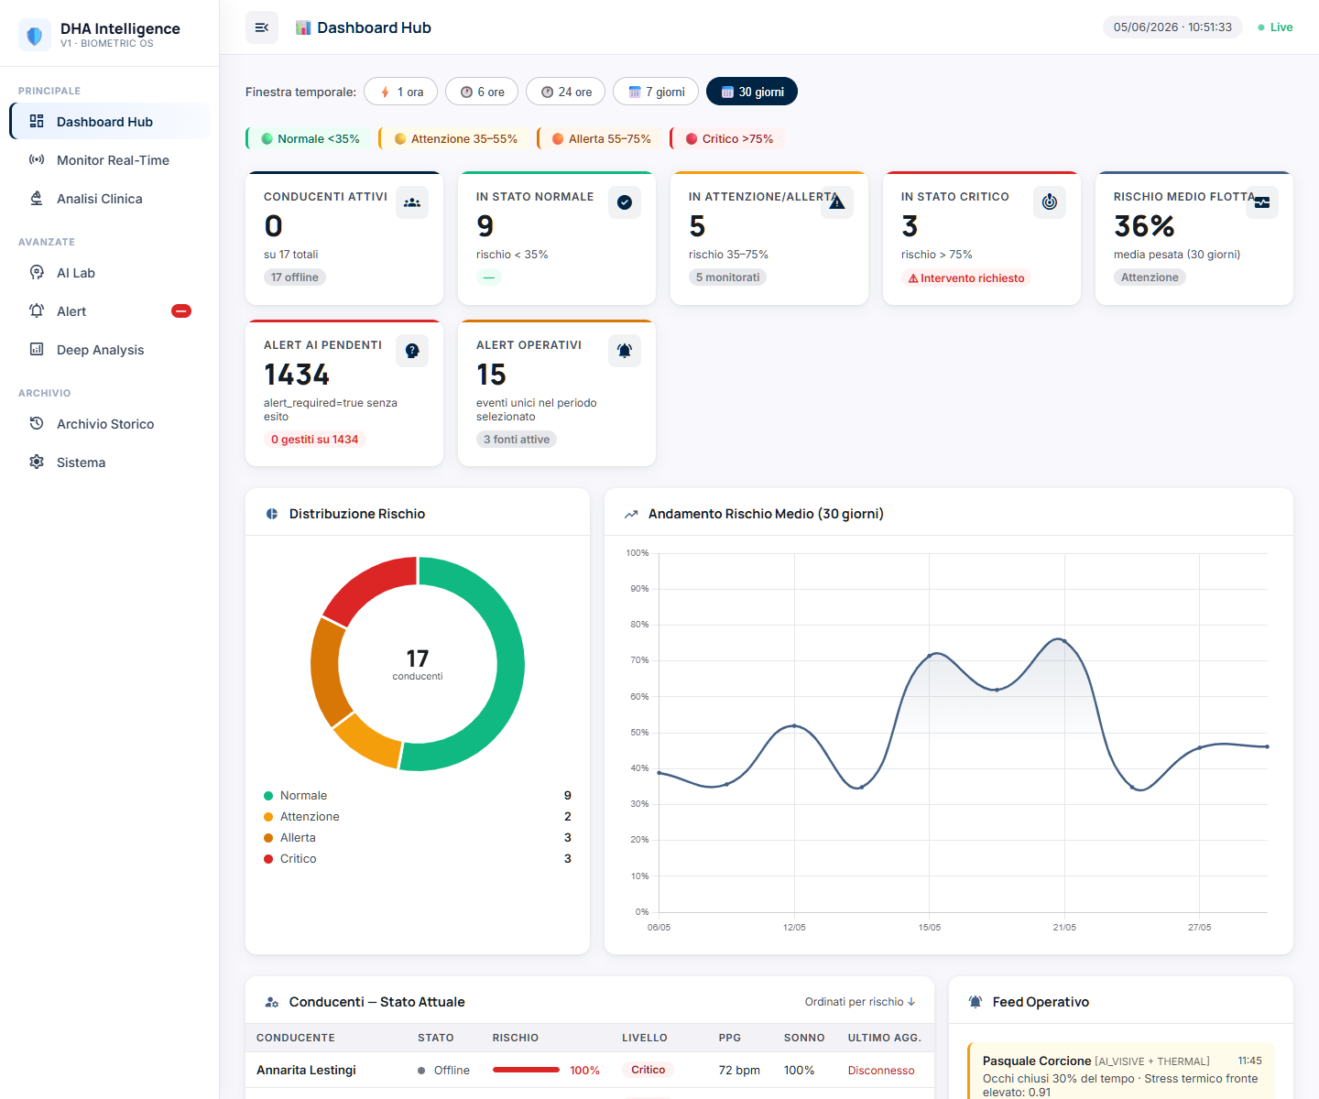

Scopo
La Dashboard Hub è la schermata di ingresso del sistema e il punto di controllo centralizzato della flotta. Presenta in una singola vista l'intero stato biometrico di tutti i conducenti monitorati, con KPI aggregati, distribuzione del rischio, trend temporale e feed degli alert operativi.

Componenti visivi e logica
In alto si trovano sette card KPI:
Conducenti Attivi | Numero di conducenti con almeno una lettura nella finestra temporale selezionata. Fonte: tot_conducenti dalla chiamata /api/kpi.
In Stato Normale | cnt_normale: conducenti con rischio < 0.35. Indicatore verde.
In Attenzione / Allerta | Sum di cnt_attenzione + cnt_allerta: conducenti nella zona di monitoraggio rafforzato.
In Stato Critico | cnt_critico: conducenti con rischio >= 0.75. Card con bordo rosso e icona di allerta.
Rischio Medio Flotta | rischio_medio: media aritmetica del rischio di tutti i conducenti nella finestra. Percentuale con indicatore colorato.
Alert AI Pendenti | alert_ai_pendenti da /api/alerts/ai-pending: risposte IA che richiedono verifica operatore.
Alert Operativi | Conteggio degli alert da /api/alerts non ancora gestiti (non in DHA18_ESITI).

Il grafico a ciambella mostra la distribuzione percentuale dei conducenti per banda di rischio (Normale/Attenzione/Allerta/Critico). I colori seguono un semaforo: verde per Normale, giallo per Attenzione, arancio per Allerta, rosso per Critico. Fonte dati: /api/kpi.

Il grafico a linee mostra l'andamento del rischio medio flotta nel tempo. Per finestre fino a 14 giorni la granularità è oraria; oltre i 14 giorni diventa giornaliera. Viene visualizzata sia la media (linea piena con area gradiente) che il valore massimo (linea tratteggiata). Fonte: /api/trend.

La tabella dei conducenti mostra tutti i driver ordinati per rischio decrescente. Per ciascuno sono visibili: nome, livello di rischio (barra colorata), stato online/offline (verde se l'ultima lettura è entro 300 secondi), e indicatore del trend (in miglioramento / stabile / in peggioramento).

Il feed degli alert mostra gli ultimi 8 alert operativi non gestiti, con tipo (PPG / Thermal / AI Video), conducente, timestamp e breve descrizione.

Endpoint API
- GET /api/dashboard/summary?hours=N — chiamata principale (aggregata)
- Fallback: GET /api/kpi, /api/drivers, /api/trend, /api/alerts, /api/alerts/ai-pending

Aggiornamento automatico
Il polling si adatta alla finestra temporale selezionata: 30 secondi per finestre ≤ 24 ore, 60 secondi per 7 giorni, 120 secondi per 30 giorni. L'AbortController cancella la richiesta precedente se ne parte una nuova prima della risposta.

02 — Monitor Real-Time
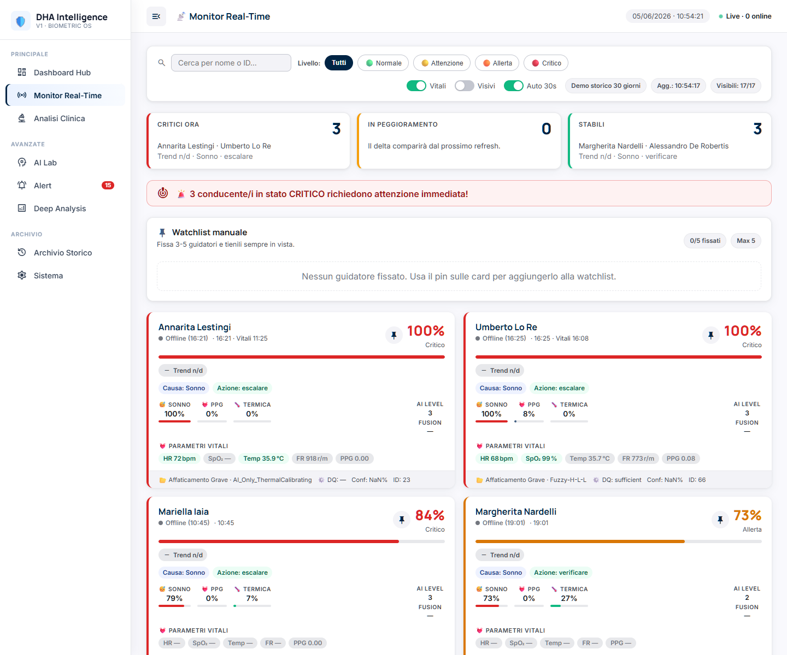

Scopo
Il Monitor Real-Time è la schermata operativa per i turni di supervisione. Non usa grafici lineari ma card per ogni conducente, ottimizzate per una lettura rapida su monitor di controllo. L'accento è sull'urgenza immediata: chi è critico ora, chi sta peggiorando, chi è stabile.

Componenti visivi e logica
La barra di riepilogo rapido mostra tre metriche di stato flotta: 'Critici ora' (conducenti ≥ 0.75), 'In peggioramento' (trend positivo del rischio), 'Stabili' (senza variazioni significative).

Un banner di allerta appare automaticamente quando almeno un conducente è in stato critico, con testo lampeggiante e indicazione del numero di conducenti coinvolti.

Il pannello watchlist permette di fissare fino a 5 conducenti preferiti nella parte alta dello schermo (persistito in localStorage). I conducenti pinnati rimangono sempre visibili indipendentemente dai filtri.

Ogni card conducente mostra: barra del rischio proporzionale (verde→giallo→arancio→rosso), direzione del trend (freccia su/giù/stabile), motivo principale dell'alert e azione raccomandata. Le chip dei parametri vitali mostrano HR, SpO2, Temperatura, FR, PPG; le chip dei parametri visivi mostrano EAR, PERCLOS e angolo di inclinazione della testa.

I chip sono colorati in base alla criticità del singolo parametro, non del rischio globale: un conducente può avere rischio medio ma un EAR anomalo evidenziato in rosso.

Endpoint API
- GET /api/drivers?hours=168 — lista completa con parametri
- GET /api/alerts?hours=168 — alert non gestiti

Filtri e interazione
La toolbar offre: ricerca per nome (debounced 160ms), filtri per livello di rischio (Tutti/Normale/Attenzione/Allerta/Critico), toggle per mostrare/nascondere parametri Vitali o Visivi nelle card, toggle auto-refresh. Il polling è fisso a 30 secondi.

03 — Analisi Clinica
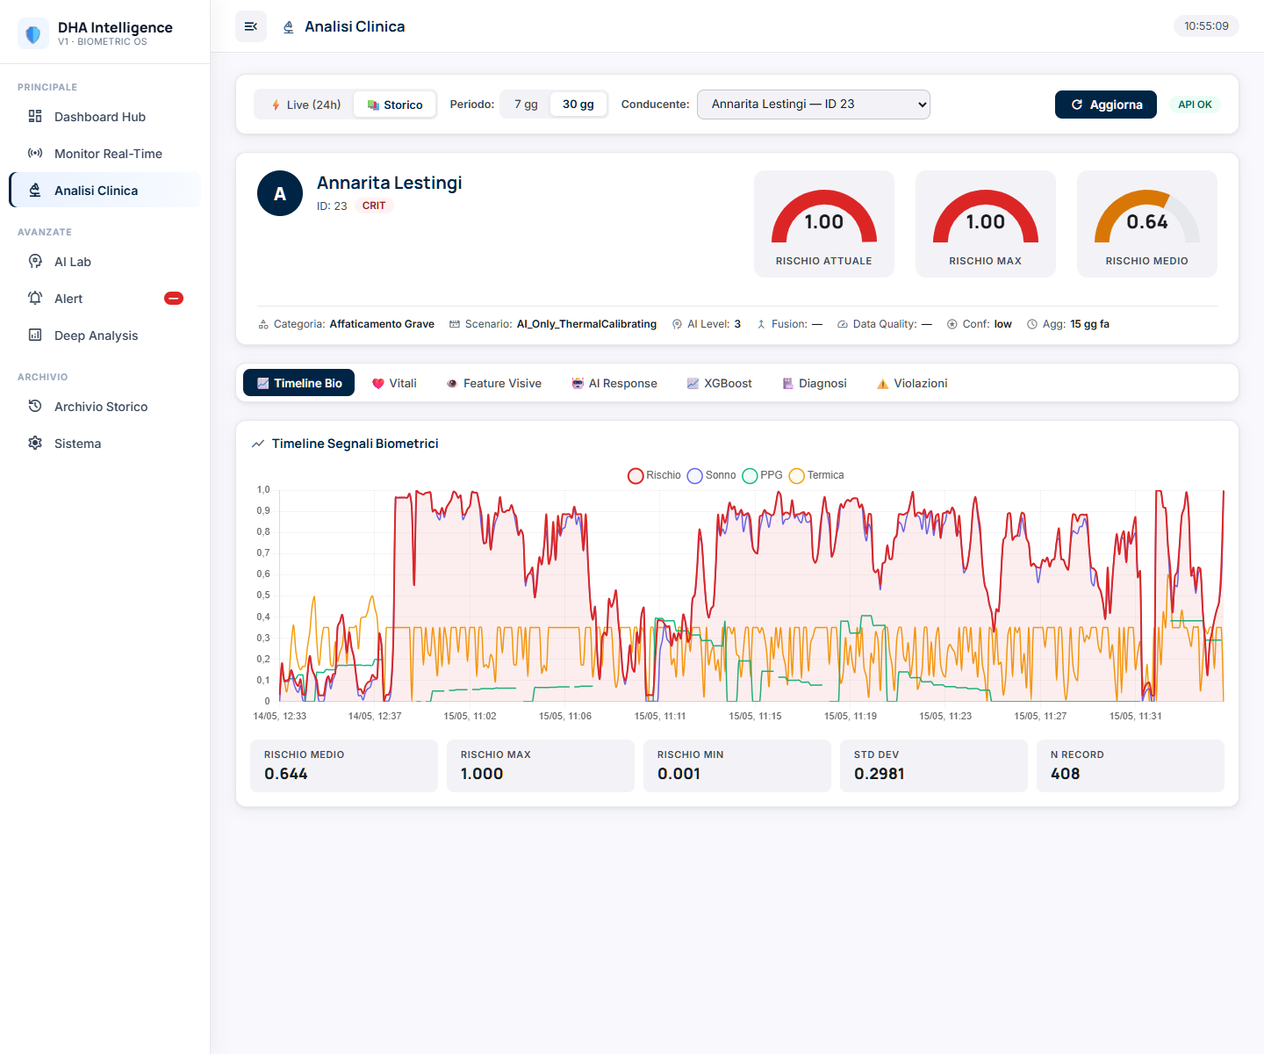

Scopo
L'Analisi Clinica è la schermata di approfondimento per singolo conducente. Integra in un'unica interfaccia a tab la visione biometrica completa: timeline dei segnali, parametri vitali dettagliati, feature visive, risposte IA, modello XGBoost, diagnosi cliniche e violazioni.

Struttura a tab
Tab 0 — Timeline Bio | Grafico a linee con tutti i segnali biometrici sovrapposti nel tempo. Permette di vedere la correlazione temporale tra sub-score PPG, termico, sonno e rischio globale.
Tab 1 — Vitali | Card KPI (HR medio, SpO2 medio, Temperatura media, FR media) + grafico a linee multi-serie con HR, SpO2, Temperatura, FR nel tempo. Validazione delle soglie cliniche standard.
Tab 2 — Feature Visive | Grid KPI (EAR medio, PERCLOS medio, MAR medio, angolo testa medio) + grafico a linee con EAR, PERCLOS, Head Pitch nel tempo. Monitoraggio della vigilanza.
Tab 3 — AI Response | Tabella delle ultime risposte IA con: timestamp, final_score, ai_level (L0-L3), scenario, confidence, fusion_method, ppg_score, thermal_score, vision_score.
Tab 4 — XGBoost | Card riassunto modello, grafico a linee della previsione 30 minuti, grafico a barre della feature importance, grafico a barre del rischio giornaliero storico.
Tab 5 — Diagnosi | Tabella delle diagnosi cliniche dal fascicolo sanitario del conducente (DHA06/07/08).
Tab 6 — Violazioni | Sub-tab per violazioni AI (DHA19_VIOLAI: parametro, valore, soglia, contributo) e violazioni termiche (DHA16_VIOLTHERMAL: parametro, valore, severity_score).

Modalità Live vs Storica
Un toggle permette di passare tra modalità Live (ultimi 24 ore, lista conducenti da /api/drivers) e modalità Storica (7 o 30 giorni, lista da /api/drivers/historical). In modalità storica sono disponibili tutti i conducenti che hanno avuto sessioni nel periodo, non solo quelli attivi nelle ultime ore.

04 — Archivio Storico
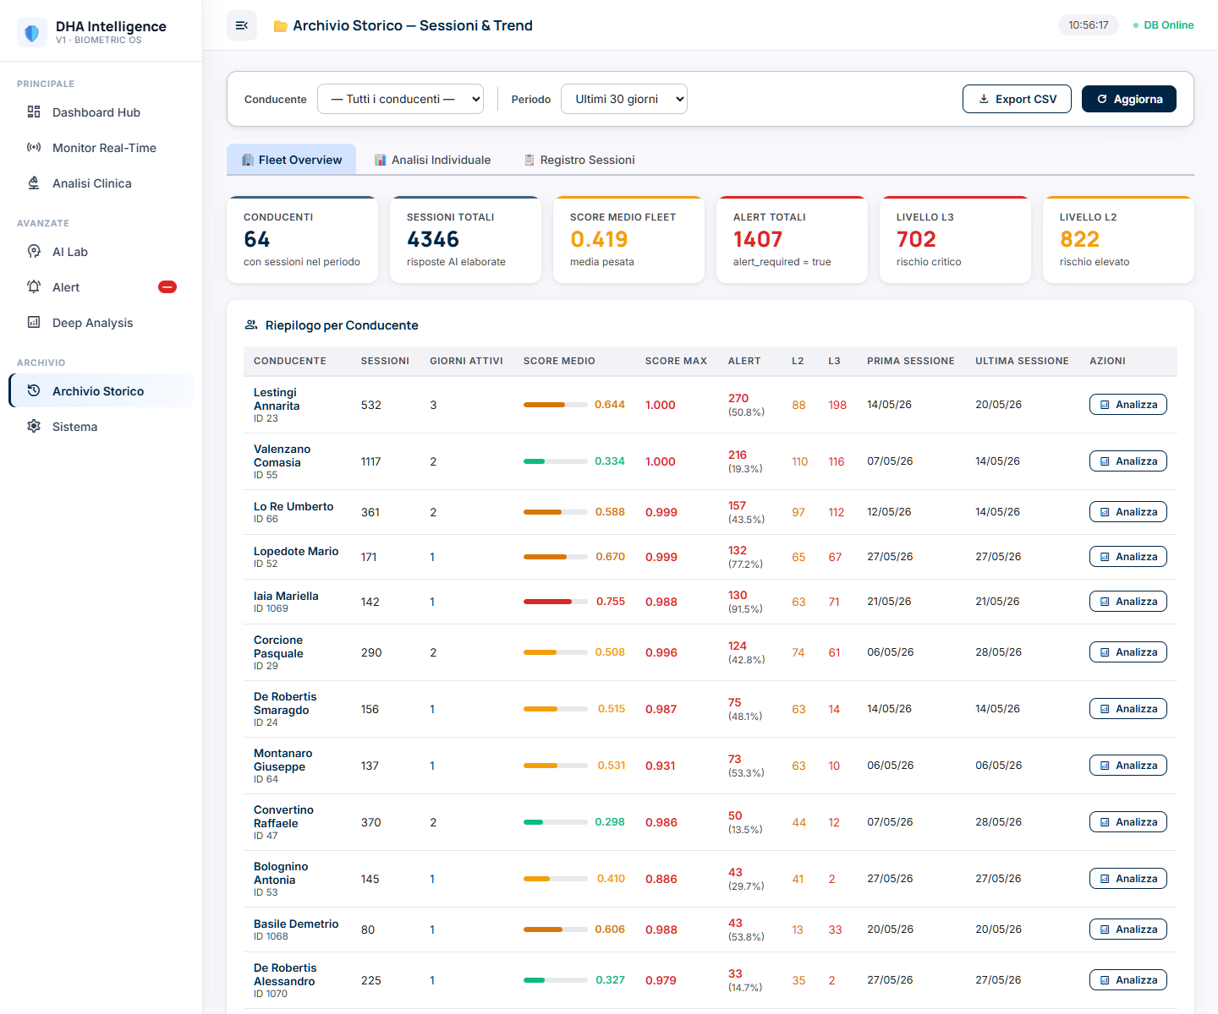

Scopo
L'Archivio Storico aggrega i dati delle sessioni passate per analisi longitudinale. Permette di confrontare le prestazioni di tutti i conducenti su periodi fino a 365 giorni, esportare i dati e accedere all'analisi individuale di un conducente specifico.

Tab Fleet Overview
Sei card KPI di flotta: totale conducenti monitorati, totale sessioni, score medio flotta, alert totali, conteggio L3 (critico), conteggio L2 (elevato). La tabella fleet mostra per ogni conducente: numero sessioni, giorni di attività, score medio/max, numero alert, conteggio L2/L3, prima e ultima sessione. Ogni riga ha un pulsante 'Analizza' che apre la Tab Analisi Individuale per quel conducente.

Il pulsante Export CSV scarica la tabella corrente in formato CSV, inclusi tutti i filtri applicati.

Endpoint API
- GET /api/archivio/drivers?days=N
- GET /api/archivio/overview?driver_id=ID&days=N
- GET /api/archivio/records?days=N&limit=500&driver_id=...&alert_only=...&level=...

05 — Alert e Performance AI
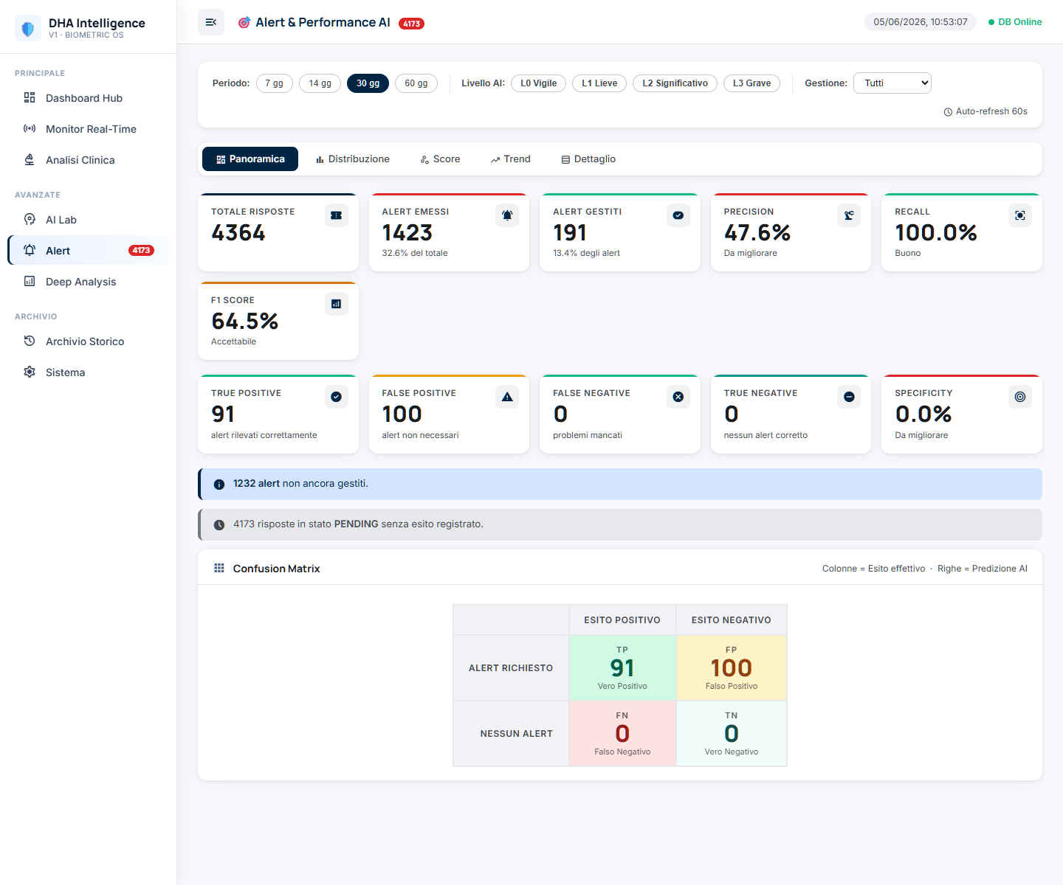

Scopo
Questa schermata misura la qualità del sistema di alerting AI. Confrontando le previsioni dell'IA con le decisioni degli operatori (tabella DHA18_ESITI), calcola precision, recall, F1 e specificity. È lo strumento principale per valutare se il modello sta performando correttamente e identificare scenari di falsi positivi o negativi.

KPI e Confusion Matrix
La prima riga di card mostra i contatori globali: TP (Veri Positivi), FP (Falsi Positivi), FN (Falsi Negativi), TN (Veri Negativi), Totale Valutati, Pendenti. La seconda riga mostra le metriche derivate:
Precision | TP / (TP + FP) — Quando l'IA dice 'alert', quante volte ha ragione?
Recall | TP / (TP + FN) — Degli alert reali, quanti l'IA ha catturato?
F1 Score | Media armonica di Precision e Recall — bilanciamento tra i due
Specificity | TN / (TN + FP) — Degli eventi non critici, quanti l'IA ha classificato correttamente?

Endpoint API
Tutto il dato arriva da un singolo endpoint: GET /api/alerts/analysis?days=N. Il backend legge TOP 5000 record da DHA17_RESPONSES LEFT JOIN DHA18_ESITI, classifica ogni record come TP/FP/FN/TN e calcola tutte le metriche lato Python prima di restituire il JSON aggregato.

06 — Deep Analysis
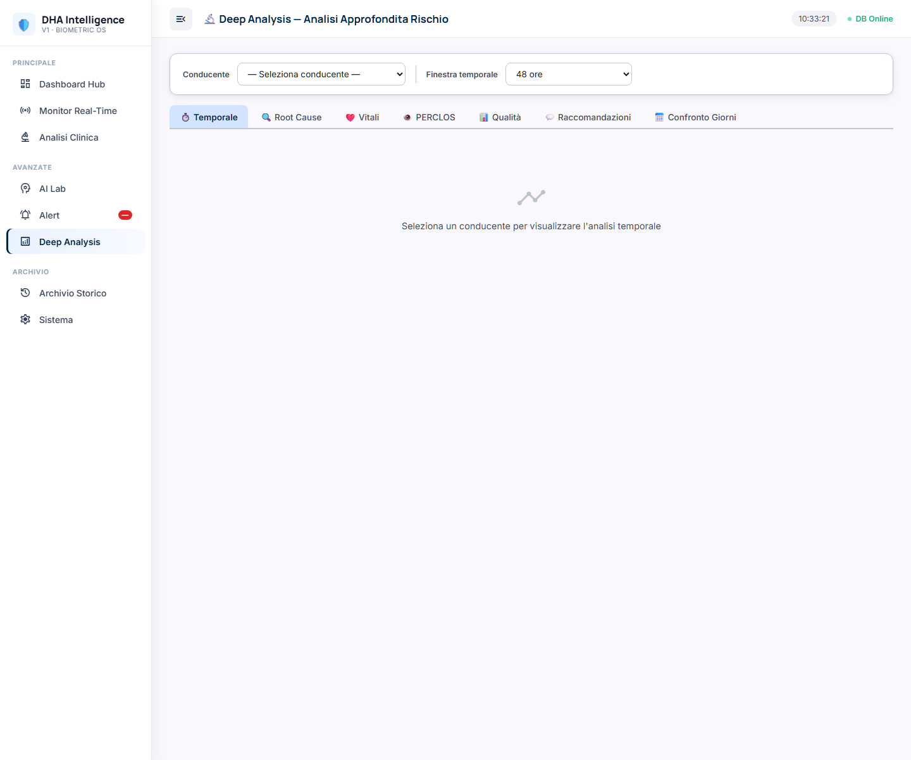

Scopo
La Deep Analysis è la schermata di investigazione avanzata per un conducente specifico. A differenza dell'Analisi Clinica (che copre i dati strutturati), la Deep Analysis lavora principalmente sui payload JSON delle risposte IA (DHA17_WSIARESPONSE), estraendo informazioni dettagliate sul processo di fusione dei segnali, sulla qualità del dato e sulle raccomandazioni generate dall'IA.

Struttura a 7 tab
Temporale | Grafico a linee del final_score nel tempo + doughnut della distribuzione dei livelli + barre dei componenti di fatica.
Root Cause | Trend multi-sensore (PPG, termico, visivo in una vista comparata) per identificare quale componente guida il rischio.
Vitali | Grafico HR, SpO2 e analisi termica estratti da DHA17_WSIARESPONSE (non dalla vista principale).
PERCLOS | Andamento del valore PERCLOS nel tempo (linea) + istogramma della distribuzione. PERCLOS = percentuale di chiusura degli occhi, principale indicatore di sonnolenza.
Qualità Dato | Barra del warmup del segnale, grafico a torta della qualità, linea della face detection confidence nel tempo. Indica se il dato AI è affidabile.
Raccomandazioni | Grafico a barre e a torta delle raccomandazioni generate dall'IA per categoria. Permette di vedere se il sistema suggerisce pause, cambio turno, o visita medica.
Confronto Giorni | Due grafici a barre affiancati: score medio giornaliero e numero alert per giorno, per confrontare più giornate dello stesso conducente.

Endpoint API
- GET /api/driver/{id}/deep-responses?hours=N — principale (25+ campi estratti da JSON)
- GET /api/driver/{id}/monitor-vitals?hours=N
- GET /api/driver/{id}/thermal-vitals?hours=N
- GET /api/driver/{id}/perclos-history?hours=N
- GET /api/driver/{id}/daily-summary?days=30
Tutti i dati vengono caricati in parallelo con Promise.all() al cambio del conducente.

07 — AI Lab
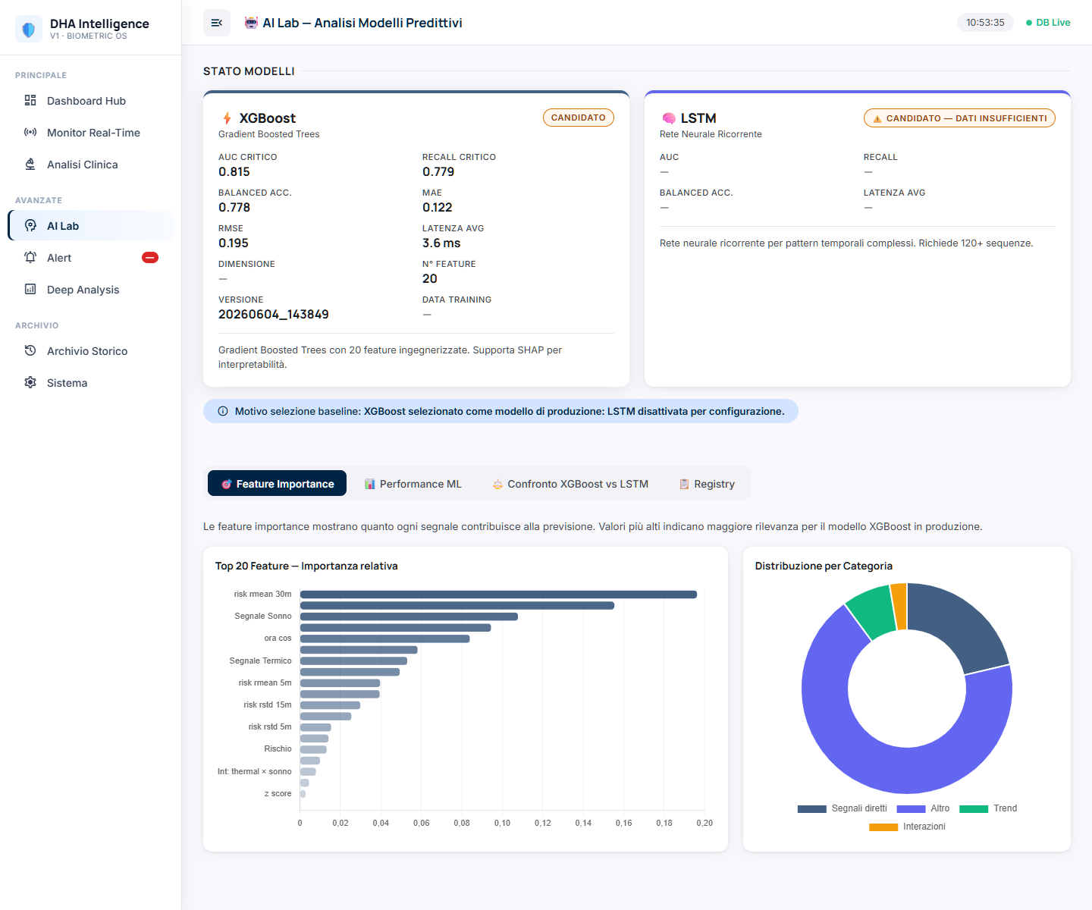

Scopo
L'AI Lab è il pannello di gestione e monitoraggio dei modelli ML. Permette ai tecnici di visualizzare le metriche di performance dei modelli attivi, analizzare la feature importance, monitorare il drift del modello nel tempo e confrontare XGBoost vs LSTM.

Sezione Model Status
Due card affiancate mostrano lo stato di XGBoost e LSTM:
XGBoost Card | AUC, Recall, Balanced Accuracy, MAE, RMSE, latenza media (ms), numero feature, versione (timestamp training), numero di predizioni R².
LSTM Card | AUC, Recall, Balanced Accuracy, latenza media (ms), lunghezza sequenza, forecast shift. Visibile solo se LSTM è addestrato.
Una pill mostra il motivo della selezione del modello di produzione (dal campo selected_reason in production_model.json).

Tab Feature Importance
Grafico a barre orizzontale con le feature ordinate per importanza (dal campo feature_importances_ del classifier XGBoost). Affiancato da un doughnut che raggruppa le feature per categoria (feature raw, rolling, lag, interazione, ciclica). Permette di vedere immediatamente quali segnali guidano le predizioni.

Tab Performance ML
KPI row: predizioni totali disponibili, MAE globale, conducenti coperti, modelli attivi. Grafico a linee del MAE giornaliero (drift monitor): un MAE in crescita nel tempo segnala che il modello sta invecchiando rispetto alla distribuzione corrente dei dati. Scatter plot predetto vs reale per valutare visivamente la qualità della regressione.

Tab Confronto
Tabella side-by-side XGBoost vs LSTM con tutte le metriche comparative (AUC delta, Balanced Acc delta, Recall delta, Latency ratio). Grafico radar con 5 dimensioni: AUC, Recall, Precision, Speed, Robustezza.

Endpoint API
- GET /api/ml/registry
- GET /api/ml/feature-importance
- GET /api/ml/predictions?days=7

08 — Sistema
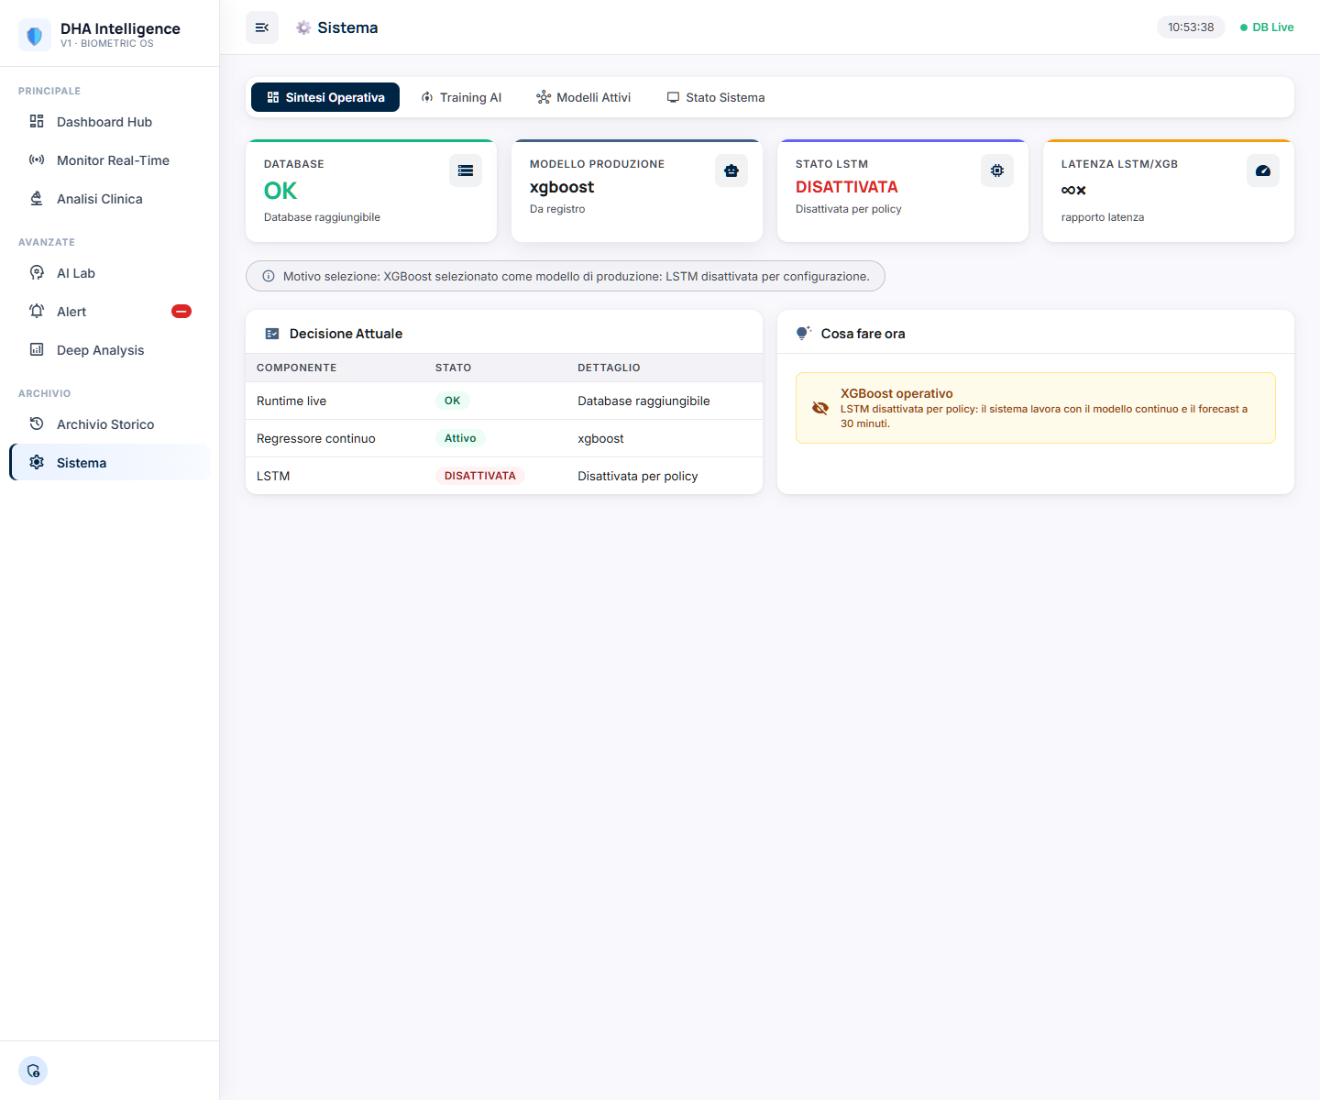

Scopo
Il pannello Sistema è l'interfaccia di amministrazione tecnica. Permette di avviare il training dei modelli direttamente da browser, monitorare l'avanzamento in tempo reale, verificare lo stato delle dipendenze e diagnosticare problemi di connettività.

Tab Sintesi
Una griglia di KPI di stato sistema: stato database (OK/KO con messaggio diagnostico), modello di produzione corrente, stato LSTM (addestrato/non disponibile), rapporto di latenza LSTM/XGBoost. Una tabella 'Decisione Attuale' mostra i valori correnti dei criteri di selezione del modello. Una card 'Cosa fare ora' suggerisce azioni sulla base dello stato.

Tab Training AI
Il cuore operativo della pagina. Mostra un banner di stato (training in corso / completato / errore) con pulsante Stop. Un checklist di prerequisiti verifica: connessione DB, presenza dello script train_all.py, esistenza della cartella models/. Due pulsanti avviano il training: 'Start Full Training' (modalità real) e 'Smoke Test' (modalità --smoke per test rapido).

Un terminale HTML mostra il log di training in tempo reale. Il frontend fa polling ogni 2 secondi su GET /api/training/log?offset=N con offset incrementale, quindi scarica solo le righe nuove. Un indicatore visivo a step mostra il progresso: Dati → XGBoost → LSTM → Produzione.

Tab Modelli Attivi
Card dettagliata per XGBoost: version (timestamp), trained_at, numero features, MAE, RMSE, R², AUC, Recall, Balanced Acc, threshold, latenza. Card per LSTM se disponibile. Link per scaricare il training report JSON più recente.

Tab Stato Sistema
Card connessione database con banner OK/KO, stringa di connessione (oscurata), pulsante Test. Tabella dipendenze Python: pandas, pyodbc, fastapi, uvicorn, joblib, xgboost, shap, sklearn, openpyxl, numpy (obbligatorie) e tensorflow (opzionale). Tabella path configurati con esistenza su disco.

Endpoint API
- GET /api/system/info, GET /api/ml/registry, GET /api/ml/training-report
- GET /api/system/models-disk (admin)
- GET /api/training/status, GET /api/training/log?offset=N
- POST /api/training/start?mode=full|smoke, POST /api/training/stop

09 — Login
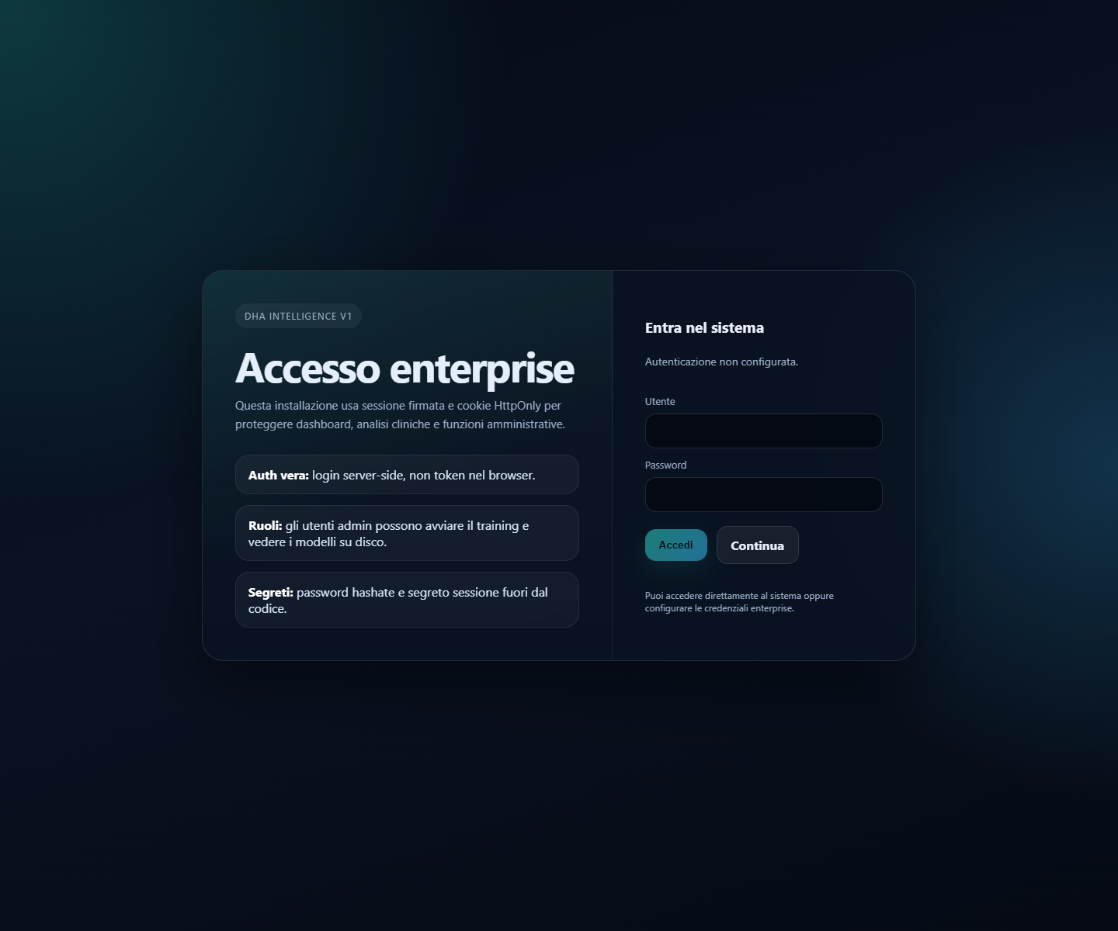

Scopo
La pagina di login è il gate di accesso in modalità session. Si adatta automaticamente alla modalità di autenticazione configurata sul backend: se la modalità è off o legacy, mostra un pulsante 'Continua senza login'; se è session, mostra il form completo username/password.

Flusso di autenticazione
Al caricamento della pagina, il frontend chiama GET /api/auth/config (pubblica) per sapere quale modalità è attiva. Se la sessione è già valida (GET /api/auth/me), reindirizza automaticamente dopo 150ms. Al submit del form, POST /api/auth/login verifica le credenziali PBKDF2 e imposta il cookie HttpOnly.

Parametro ?next=
Se l'utente arriva alla pagina login per redirect da una pagina protetta, il parametro next contiene il percorso di destinazione. Dopo il login con successo, l'utente viene reindirizzato alla pagina originalmente richiesta.

Sicurezza
Il form non trasmette la password in chiaro oltre l'HTTPS. Il backend verifica la password con PBKDF2-SHA256 (210.000 iterazioni) e risponde con un cookie HttpOnly SameSite=Lax che il browser non può leggere via JavaScript (protezione XSS). Il cookie ha TTL 8 ore per default.

10 — Analisi Clinica: Storico Conducente

Questa vista appare quando in Analisi Clinica si seleziona la modalità Storica (7 o 30 giorni) invece di Live. La lista conducenti viene popolata da GET /api/drivers/historical?days=N invece di /api/drivers?hours=24. Vengono mostrati tutti i conducenti che hanno avuto sessioni nel periodo storico, anche se offline nel momento della consultazione. I grafici di timeline e vitali mostrano l'andamento sull'intero periodo selezionato.

11 — Deep Analysis: Timeline Conducente
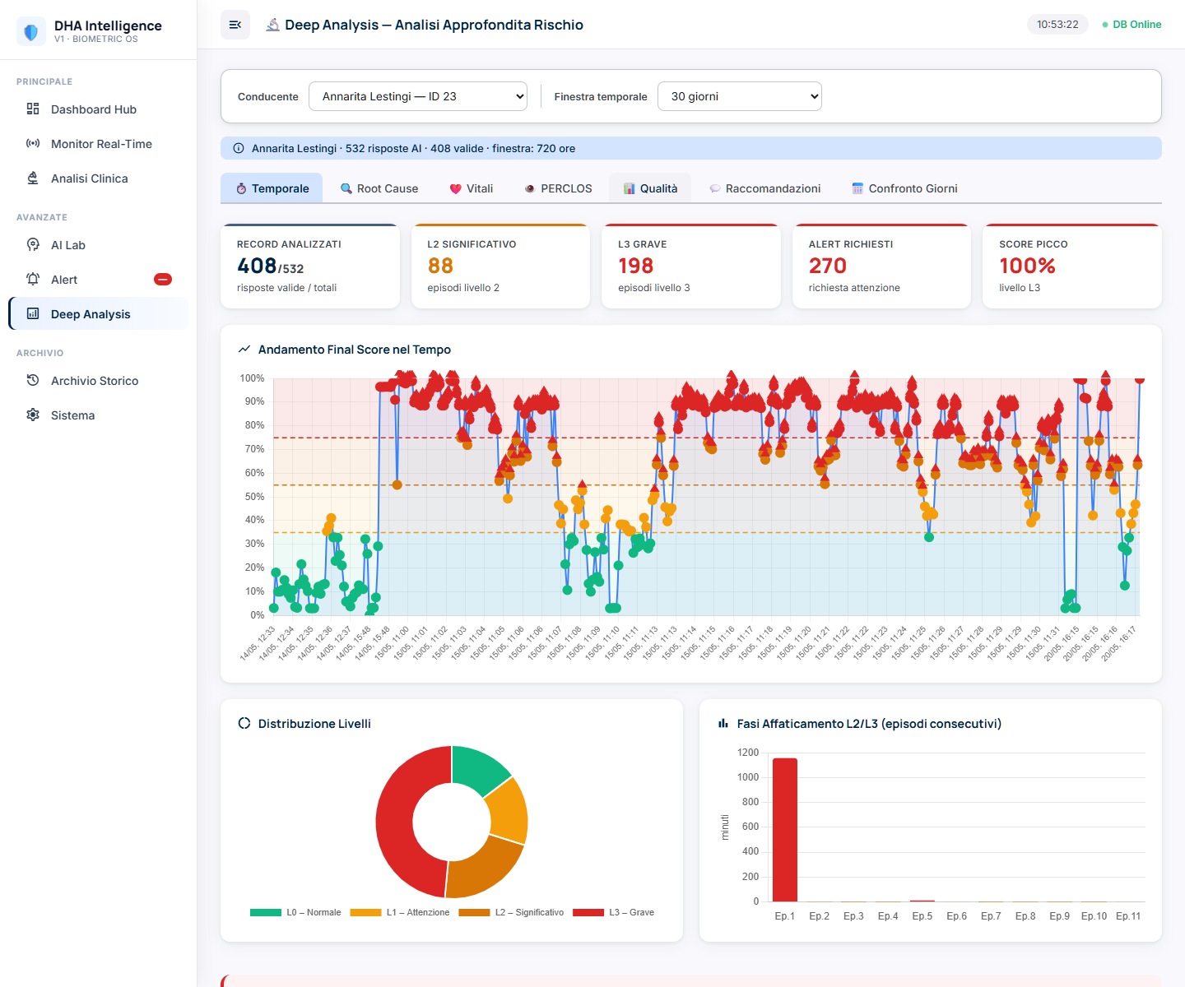
Prima tab della Deep Analysis. Il grafico a linee mostra il final_score (punteggio di fusione IA) nel tempo, estratto dal campo $.ia_response.summary.final_score del JSON DHA17_WSIARESPONSE. A differenza del rischio in V_DHA_DASHBOARD che viene calcolato dalla vista SQL, il final_score è il punteggio prodotto direttamente dal motore di fusione IA che combina PPG, componente termica e video AI con pesi dinamici. Il doughnut affiancato mostra la distribuzione percentuale delle risposte per livello (L0/L1/L2/L3) nello stesso periodo. Le barre dei componenti di fatica mostrano il contributo relativo di ciascuna sorgente al punteggio finale.

12 — Deep Analysis: Root Cause
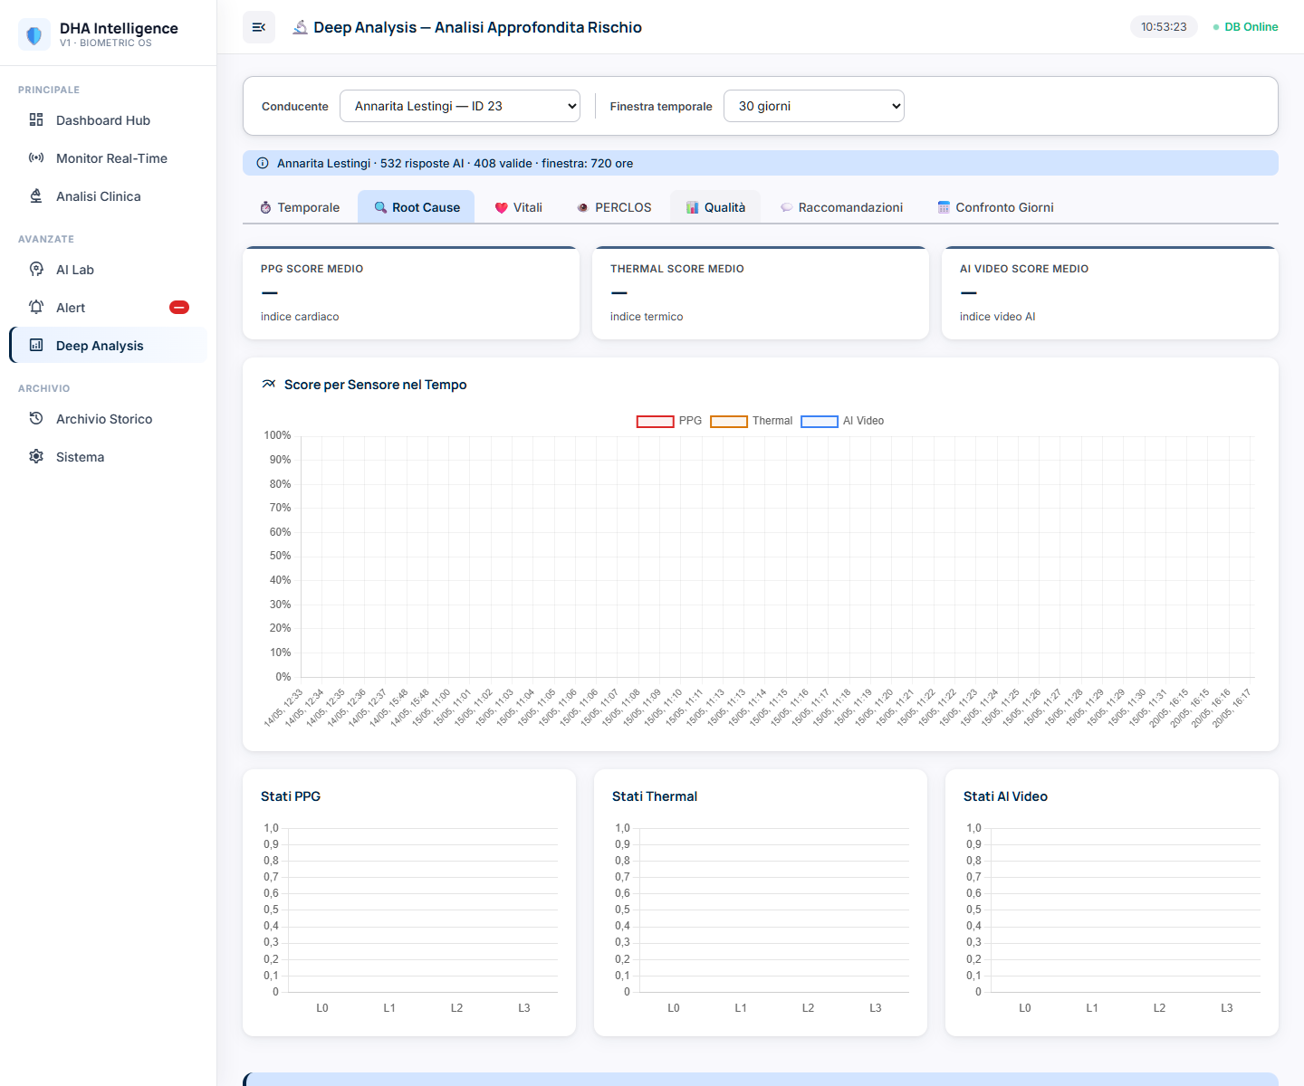
Seconda tab della Deep Analysis. Risponde alla domanda: quale componente del sistema sta guidando il rischio per questo conducente? Un grafico a linee multi-sorgente sovrappone ppg_score, thermal_score e vision_score nel tempo (estratti dai campi $.ia_response.fusion_details.*). Al di sotto, tre grafici a barre separati mostrano il dettaglio per ciascuna componente. Questo permette di distinguere se il conducente è a rischio per sonnolenza (vision/PERCLOS alto), per stress cardiovascolare (PPG alto) o per ipertermia (thermal alto).

13 — Deep Analysis: PERCLOS
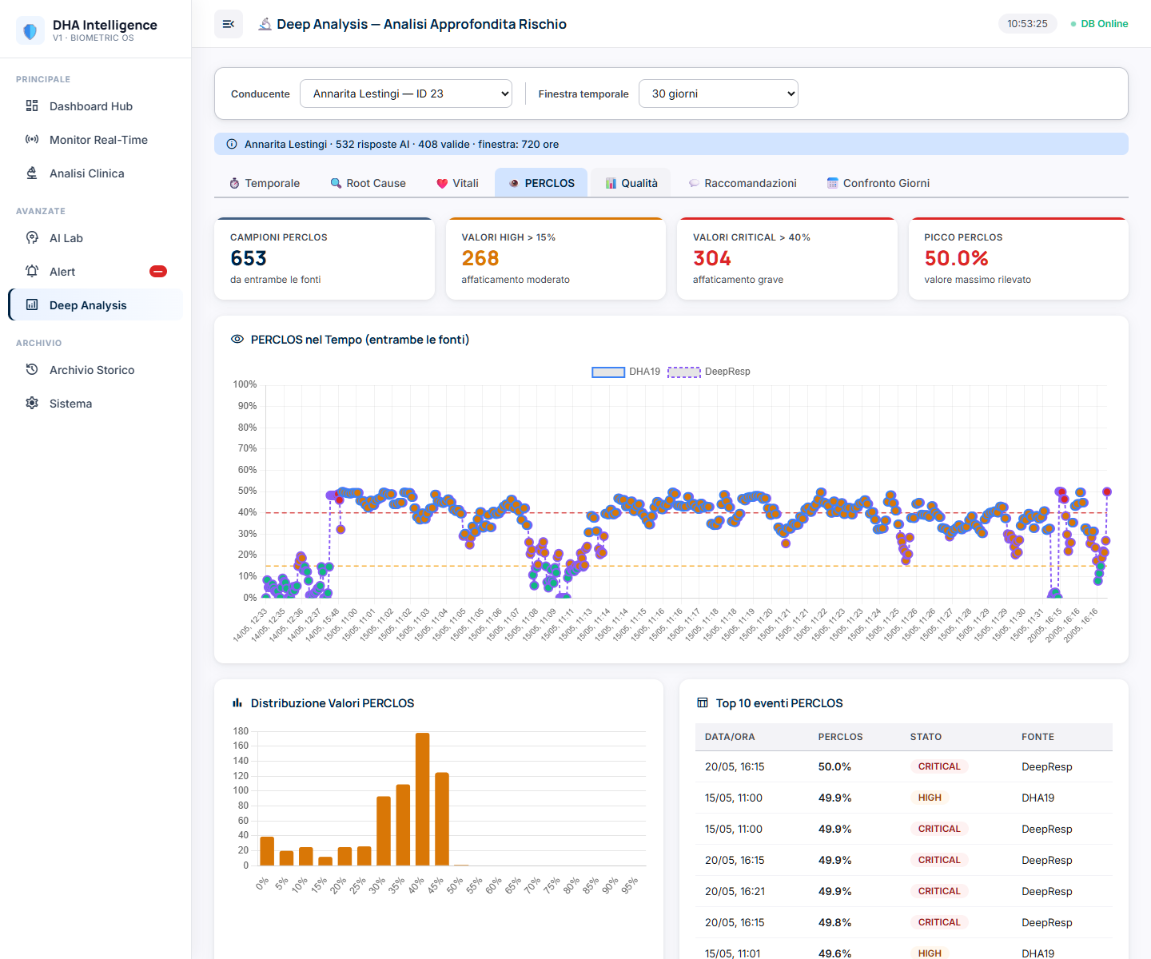
Quarta tab della Deep Analysis, dedicata al PERCLOS (Percentage of Eye Closure). PERCLOS è il principale indicatore standardizzato di sonnolenza alla guida: misura la percentuale di tempo in cui gli occhi sono chiusi oltre una soglia critica. I dati arrivano da GET /api/driver/{id}/perclos-history?hours=N che interroga DHA19_VIOLAI filtrando solo le righe con DHA19_PARAM='perclos'. Il grafico a linee mostra l'andamento del valore PERCLOS nel tempo; l'istogramma a barre mostra la distribuzione dei valori in bucket di frequenza. Valori PERCLOS > 0.15 (15%) sono generalmente considerati indicatori di sonnolenza significativa.

14 — Deep Analysis: Qualità Dato
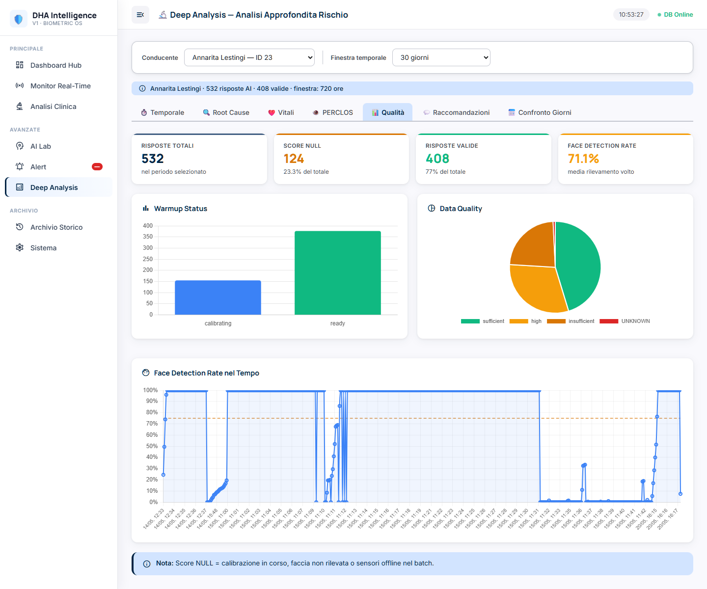
Quinta tab della Deep Analysis. La qualità del dato è critica per interpretare correttamente i punteggi IA: un PERCLOS elevato da una sessione con face detection rate bassa è meno affidabile di uno con rate alta. Questa vista mostra: (1) barre del warmup del segnale — quante righe erano disponibili prima dell'inizio della predizione; (2) grafico a torta della distribuzione della qualità (alta/media/bassa) estratta da $.ia_response.summary.data_quality; (3) grafico a linee della face detection confidence ($.ai_drowsiness_detection.detection_statistics.face_detection_rate) nel tempo. Un calo improvviso della face detection rate può indicare che il conducente ha tolto i dispositivi o che le condizioni di illuminazione sono degradate.

15 — Deep Analysis: Raccomandazioni
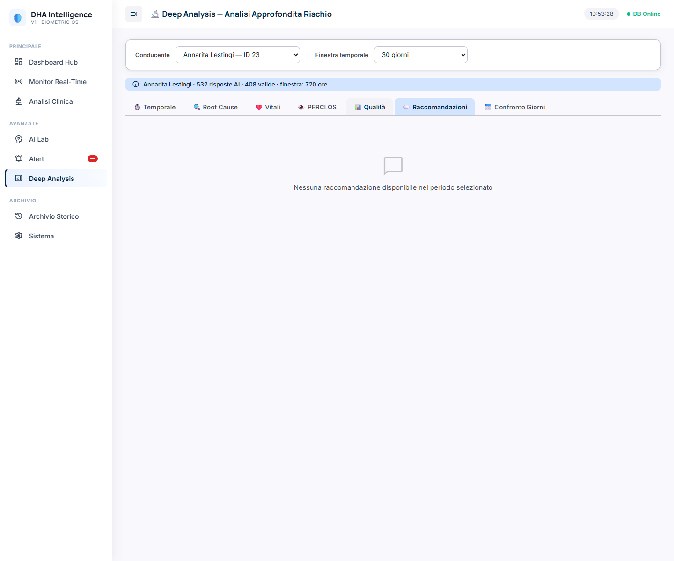
Sesta tab della Deep Analysis. Il motore IA genera raccomandazioni operative estratte da $.ia_response.recommendations. Queste raccomandazioni vengono categorizzate e conteggiate. Il grafico a barre mostra il volume per categoria (es. 'Pausa consigliata', 'Visita medica', 'Cambio turno', 'Monitoraggio rafforzato'). Il grafico a torta mostra la distribuzione percentuale. Questa vista permette ai responsabili flotta di capire quali azioni preventive il sistema sta suggerendo per un conducente specifico nel periodo analizzato.

16 — Deep Analysis: Confronto Giorni
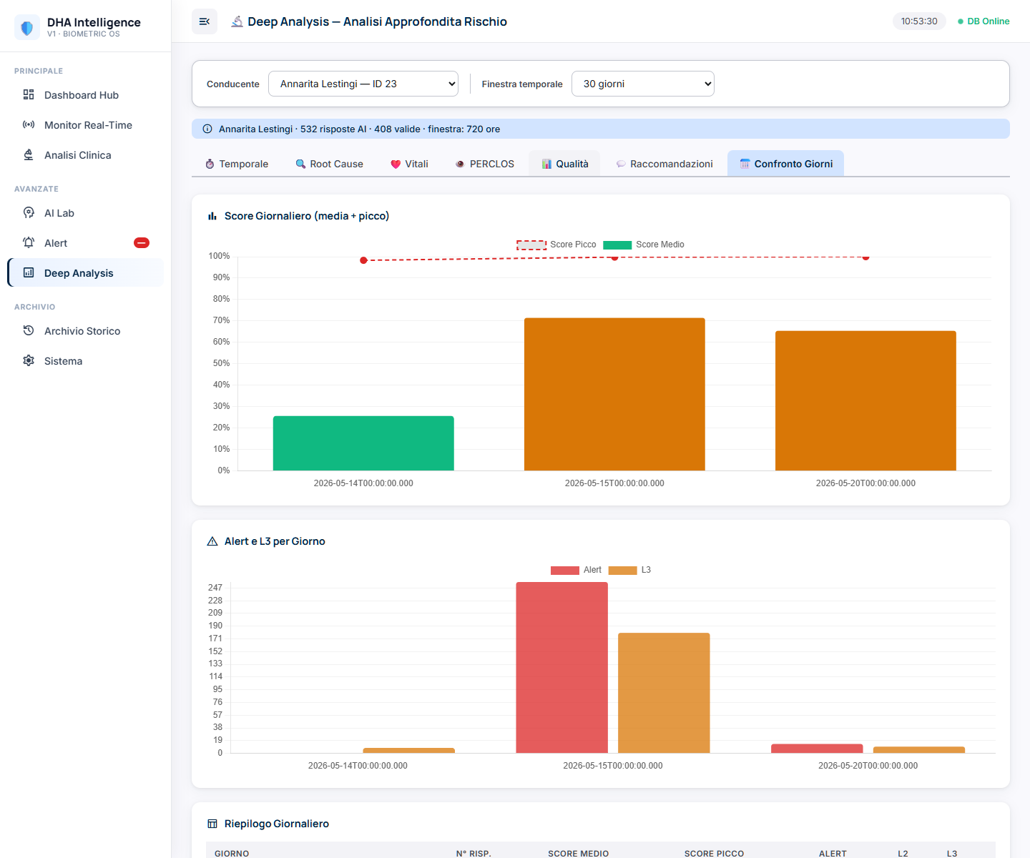
Settima e ultima tab della Deep Analysis. Due grafici a barre affiancati mostrano l'andamento giornaliero: score medio e numero di alert per giorno. I dati arrivano da GET /api/driver/{id}/daily-summary?days=30 che aggrega DHA17_RESPONSES per data. Permette di identificare pattern temporali: un conducente che sistematicamente peggiora il lunedì mattina, o che ha avuto un picco di alert in una settimana specifica. Utile per la pianificazione dei turni e per le conversazioni cliniche con il medico del lavoro.

17 — Archivio: Analisi Individuale

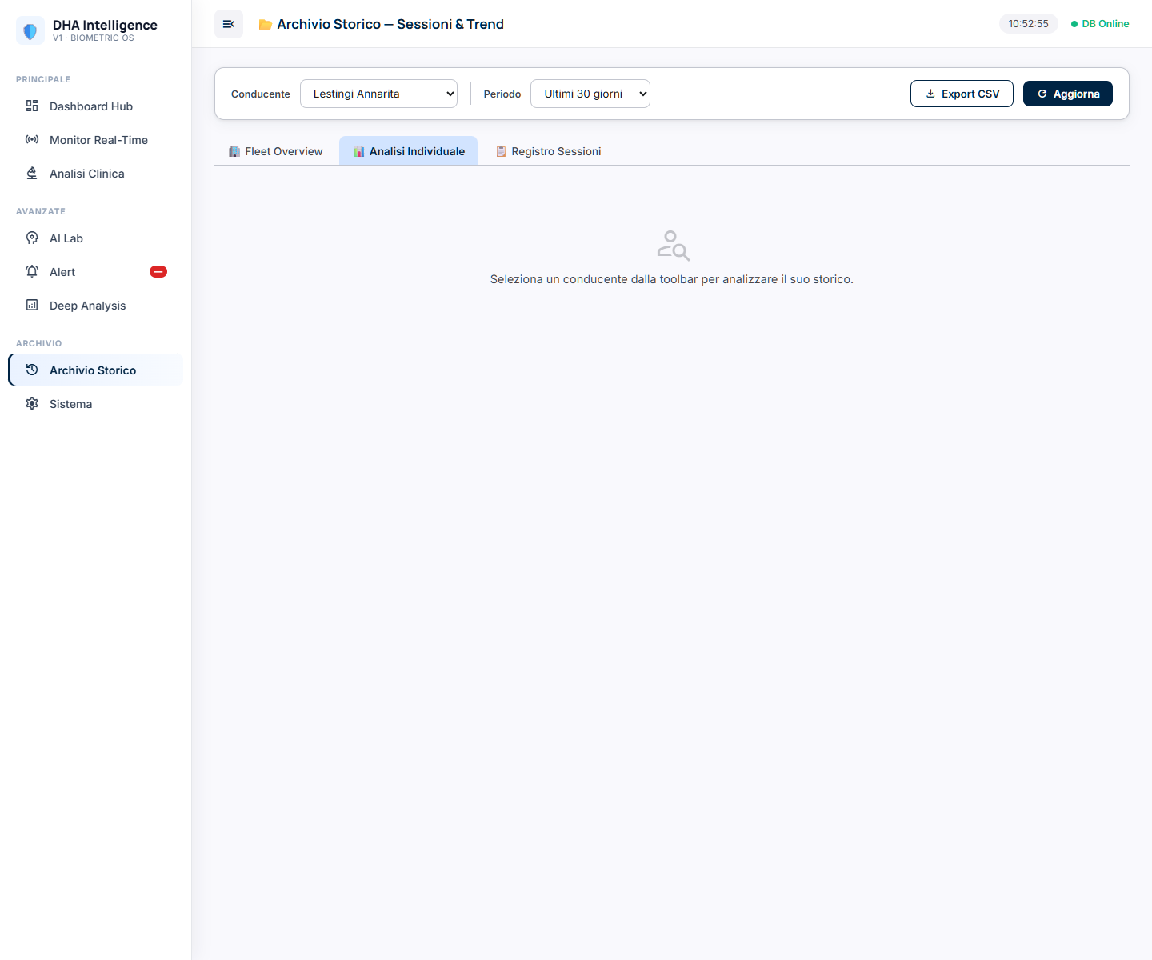
Seconda tab dell'Archivio Storico. Accessibile direttamente cliccando 'Analizza' nella tabella fleet, oppure selezionando un conducente dal dropdown. Mostra card KPI individuali: numero sessioni, giorni di attività, score medio, score max, alert totali, breakdown per livello L0/L1/L2/L3. Il grafico a linee con due serie (Score Medio e Score Max giornalieri) mostra l'andamento longitudinale. Un doughnut mostra la distribuzione delle sessioni per livello di rischio. Il periodo è selezionabile: 30/60/90/180/365 giorni. Fonte: GET /api/archivio/overview?driver_id=ID&days=N.

18 — Archivio: Registro Sessioni
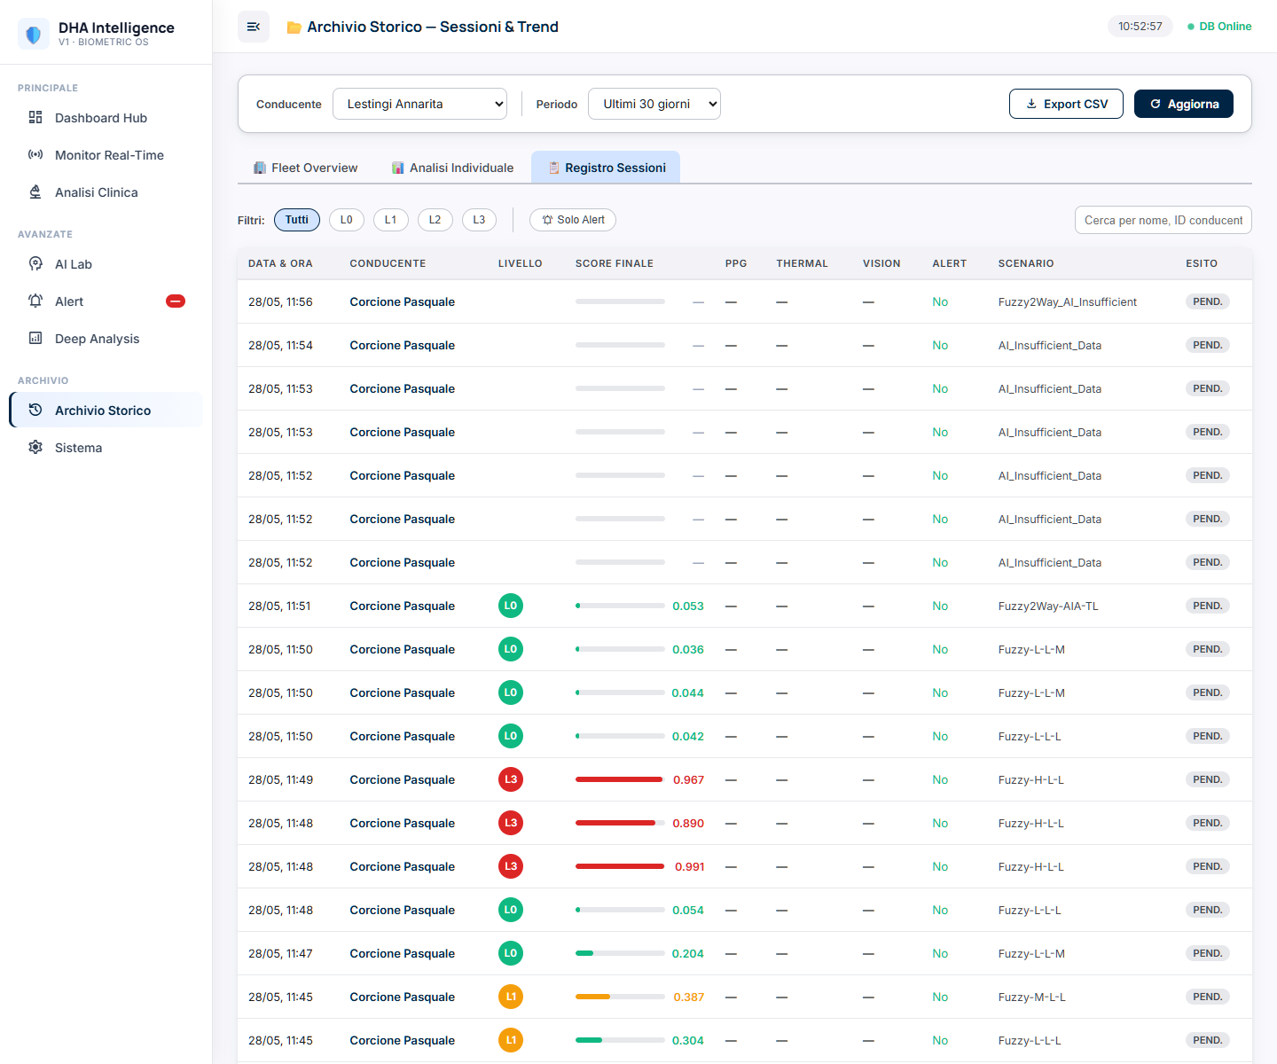
Terza tab dell'Archivio Storico. Tabella paginata di tutte le sessioni individuali con filtri applicabili: conducente specifico, livello (L0/L1/L2/L3), solo sessioni con alert. Ogni riga mostra: timestamp, conducente, final_score, ai_level, scenario, ppg_score, thermal_score, vision_score, esito operatore (se presente). Fonte: GET /api/archivio/records con parametri driver_id, days, limit, level, alert_only. Utile per audit, revisione dei casi passati e preparazione di report.

19 — Alert: Distribuzione
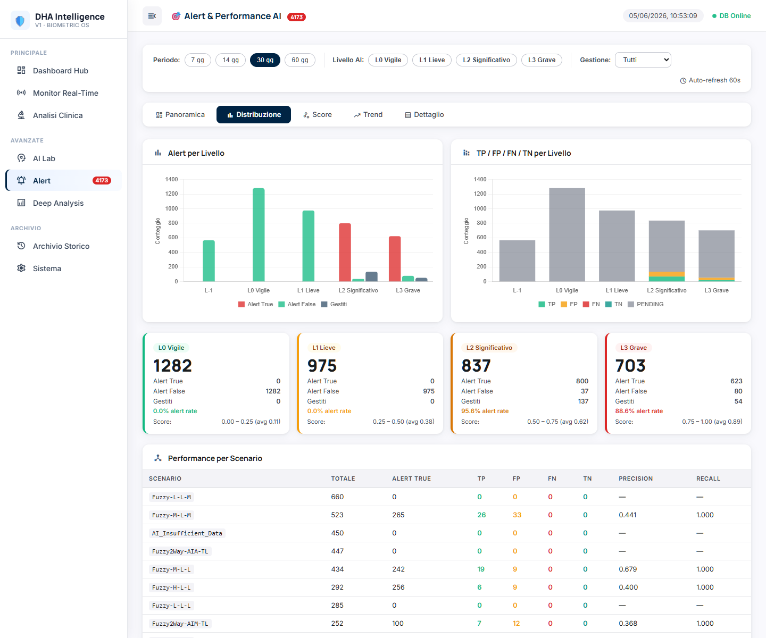
Seconda tab della pagina Alert & Performance AI. Un grafico a barre verticali mostra la distribuzione degli alert per livello AI (L0 Vigile / L1 Lieve / L2 Significativo / L3 Grave). Un grafico a barre impilate mostra per ogni livello il breakdown TP/FP/FN/TN. Card per livello mostrano il numero assoluto di alert e la precision per quel livello. Una tabella 'Performance per Scenario' raggruppa le metriche per scenario operativo (es. guida notturna, guida extraurbana, guida in condizioni meteo avverse). I dati arrivano dal payload aggregato di GET /api/alerts/analysis?days=N che include già tutte le aggregazioni calcolate lato backend.

20 — Alert: Score
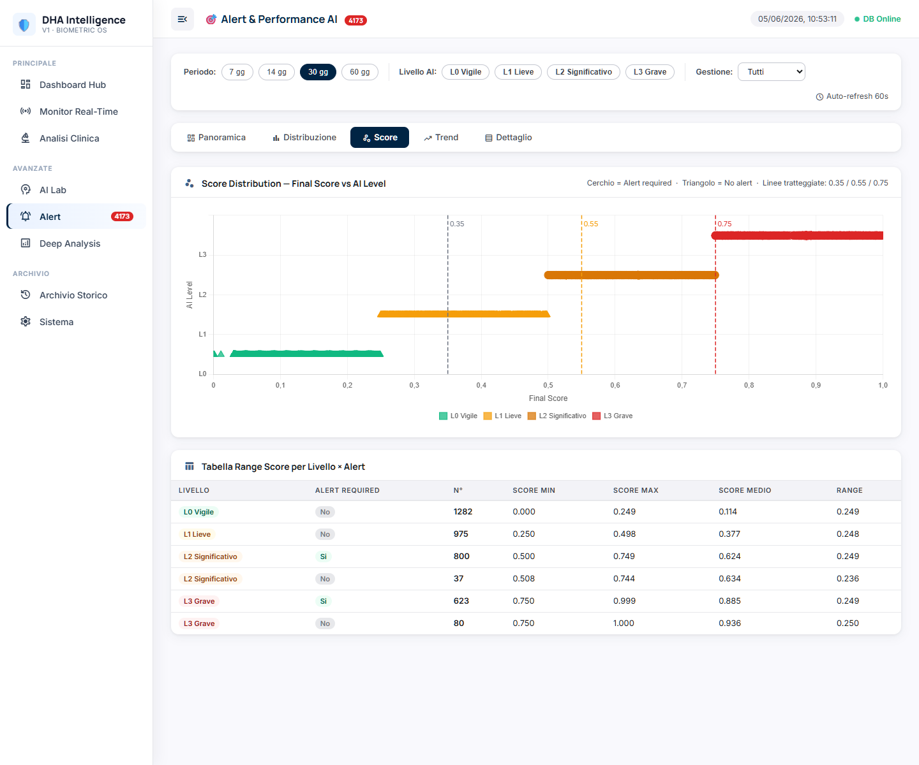
Terza tab della pagina Alert. Uno scatter plot con Final Score in asse X e AI Level in asse Y, dove i punti differenziano alert (cerchio rosso) da non-alert (triangolo verde). Permette di vedere visivamente la separabilità dei casi: un buon modello mostra cluster separati. Una tabella di score range mostra per ogni combinazione di Livello × Alert il range min-max e la media dei final_score. Utile per calibrare le soglie del modello.

21 — Alert: Trend Giornaliero
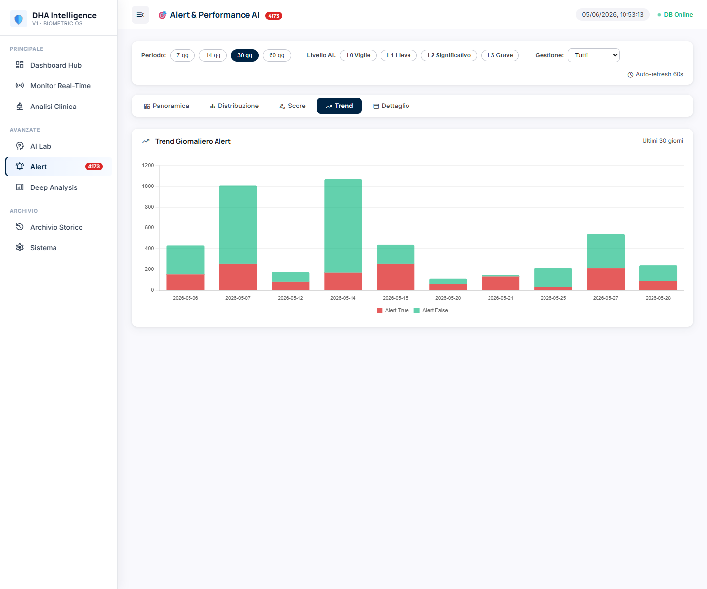
Quarta tab della pagina Alert. Un grafico a linee mostra l'andamento giornaliero del numero di alert nel periodo selezionato. La serie principale mostra gli alert totali; una seconda serie mostra gli alert confermati (TP) e una terza i falsi positivi (FP). Permette di identificare se il volume di alert sta aumentando (possibile deterioramento della flotta o deriva del modello) o diminuendo (miglioramento o data gap). L'aggiornamento automatico è ogni 60 secondi.

22 — Alert: Dettaglio Record
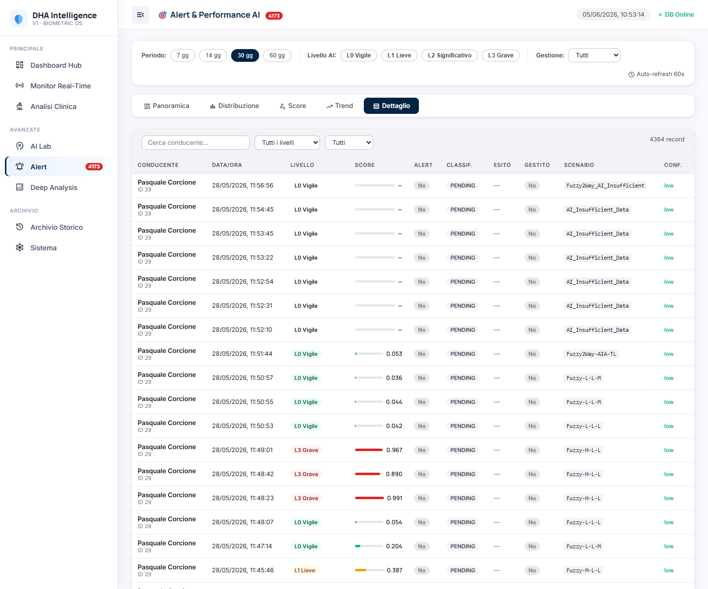
Quinta e ultima tab della pagina Alert. Una tabella paginata di tutti i record analizzati, con filtri per livello, stato gestione (gestito/non gestito) e conducente. Ogni riga mostra: timestamp, conducente, final_score, ai_level, alert_required, scenario, classification (TP/FP/FN/TN), esito operatore. Permette agli analisti di rivedere caso per caso le classificazioni e identificare pattern di errore sistemici (ad esempio, un tipo di scenario che genera molti FP).

8. Sicurezza e deployment

8.1 Variabili d'ambiente
Tutte le configurazioni sensibili sono gestite esclusivamente tramite variabili d'ambiente (file .env o sistema operativo). Non esistono segreti hardcoded nel codice sorgente:
Variabile | Obbligatoria | Descrizione
DHA_DB_CONNECTION_STRING | Sì | Stringa di connessione ODBC completa per SQL Server
SECRET_KEY / DHA_AUTH_SECRET | In modalità session | Segreto HMAC per firmare i cookie di sessione
DHA_AUTH_USERS_JSON | In modalità session | Array JSON di utenti con username, password_hash (PBKDF2), display_name, role
DHA_AUTH_USER / DHA_AUTH_PASSWORD_HASH | Alternativa a JSON | Singolo utente (shorthand per deployment semplici)
DHA_AUTH_MODE | No | off | legacy | session (default: off)
DHA_SESSION_TTL_SECONDS | No | Durata sessione (default: 28800 = 8 ore)
DHA_AUTH_COOKIE_SECURE | No | 1/true per abilitare flag Secure sul cookie (richiede HTTPS)
DHA_CORS_ORIGINS | No | Lista separata da virgole di origini CORS permesse
DHA_ENABLE_LSTM | No | 1 per abilitare training LSTM in train_all.py

Il script deploy/generate_auth_config.ps1 aiuta a generare la configurazione degli utenti con hash PBKDF2 corretti senza dover scrivere manualmente i hash.

8.2 Deployment Docker
Il Dockerfile crea un'immagine Python con tutte le dipendenze installate e il codice copiato. Il docker-compose.yml orchestra il container FastAPI insieme a nginx come reverse proxy:
services:
app:
build: .
command: uvicorn backend.main:app --host 0.0.0.0 --port 8000
env_file: .env
volumes:
- ./models:/app/models
nginx:
image: nginx:alpine
ports:
- '80:80'
volumes:
- ./nginx/nginx.conf:/etc/nginx/nginx.conf:ro

I modelli sono montati come volume per persistere i file .joblib/.keras tra i riavvii del container. Il training aggiorna i file nel volume, non nell'immagine Docker.

8.3 Deployment Windows Server
Per ambienti Windows senza Docker sono disponibili script PowerShell nella cartella deploy/:
1_setup_server.ps1 | Setup iniziale: installa Python, crea ambiente virtuale, installa dipendenze, configura il servizio Windows.
2_schedule_training.ps1 | Registra un Task Scheduler Windows per eseguire train_all.py automaticamente (es. ogni domenica notte).
3_install_watchdog.ps1 | Installa un watchdog che riavvia automaticamente il servizio FastAPI in caso di crash.
setup_iis_proxy.ps1 | Configura IIS come reverse proxy verso il backend FastAPI sulla porta 8000.
aggiorna.ps1 | Script di aggiornamento: git pull + restart del servizio.
avvia.bat | Avvio rapido: attiva il venv e lancia uvicorn. Uso per test/sviluppo.

8.4 Configurazione nginx
Il file nginx/nginx.conf configura nginx come reverse proxy verso FastAPI. Tutte le richieste HTTP vengono inoltrate a localhost:8000. nginx gestisce anche la terminazione SSL se configurata con certificati. La configurazione include header di sicurezza standard (X-Frame-Options, X-Content-Type-Options, Referrer-Policy).

Appendice A — Schema logico del database
Di seguito la descrizione delle colonne principali della vista V_DHA_DASHBOARD, che è la sorgente dati di quasi tutti gli endpoint del sistema:
Colonna | Tipo | Descrizione
id_conducente | INT | Chiave del conducente (FK verso DHA05_USRFRAGILE)
data_ora | DATETIME | Timestamp della lettura
rischio | FLOAT [0-1] | Indice di rischio globale composito
s_sonno | FLOAT [0-1] | Sub-score componente sonno/vigilanza
s_ppg | FLOAT [0-1] | Sub-score componente PPG/cardiaco
s_thermal | FLOAT [0-1] | Sub-score componente termica
lvl | INT [0-3] | Livello di allerta (0=vigile, 1=lieve, 2=significativo, 3=grave)
ear | FLOAT | Eye Aspect Ratio — rapporto apertura occhi [0-1]
perclos | FLOAT [0-1] | Percentuale chiusura occhi — indicatore sonnolenza
mar | FLOAT | Mouth Aspect Ratio — apertura bocca (sbadigli)
head_pitch | FLOAT | Angolo inclinazione testa (gradi)
blink_freq | FLOAT | Frequenza di ammiccamento (blinks/min)
eye_stability | FLOAT [0-1] | Stabilità del movimento oculare
conf | FLOAT [0-1] | Confidenza complessiva della lettura
hr_val | FLOAT | Frequenza cardiaca (bpm)
spo2_val | FLOAT | Saturazione ossigeno SpO2 (%)
temp_val | FLOAT | Temperatura corporea (°C)
rr_val | FLOAT | Frequenza respiratoria (atti/min)
data_quality | VARCHAR | Qualità del dato: high/medium/low

Struttura di DHA17_WSIARESPONSE (JSON blob)
Il campo DHA17_WSIARESPONSE nella tabella DHA17_RESPONSES contiene un documento JSON con la risposta completa del motore IA. I campi estratti dagli endpoint backend includono:
Path JSON | Contenuto
$.ia_response.summary.alert_required | 1 se l'IA richiede attenzione operatore, 0 altrimenti
$.ia_response.summary.level / ai_level | Livello IA: 0=L0 Vigile, 1=L1 Lieve, 2=L2 Significativo, 3=L3 Grave
$.ia_response.summary.final_score | Punteggio di fusione finale [0-1]
$.ia_response.summary.category | Categoria dell'evento (es. 'drowsiness', 'stress', 'thermal')
$.ia_response.summary.confidence | Confidenza della previsione IA [0-1]
$.ia_response.summary.scenario | Scenario operativo rilevato
$.ia_response.summary.data_quality | Qualità complessiva del dato per questa risposta
$.ia_response.fusion_details.fusion_method | Metodo di fusione usato (es. 'weighted_average', 'lstm_sequence')
$.ia_response.fusion_details.ppg_score | Punteggio componente PPG nel processo di fusione
$.ia_response.fusion_details.thermal_score | Punteggio componente termica nel processo di fusione
$.ia_response.fusion_details.vision_score | Punteggio componente video nel processo di fusione
$.ai_drowsiness_detection.explaining_features.perclos.value | Valore PERCLOS corrente
$.ai_drowsiness_detection.detection_statistics.face_detection_rate | Percentuale frame con volto rilevato
$.ia_response.recommendations | Array di raccomandazioni operative testuali

Appendice B — Struttura degli artefatti ML

production_model.json — struttura
Il file registry è scritto a ogni training run e contiene tutte le informazioni necessarie al backend per caricare e usare il modello corretto:
{
"schema_version": 1,
"baseline_model": "xgboost",
"production_model": "xgboost", // o "lstm" se promosso
"selected_reason": "XGBoost selezionato (LSTM non soddisfa i criteri)",
"forecast_horizon_min": 30,
"forecast_policy": {
"value_mode": "risk_first", // o "probability_first" se R2 < 0
"preferred_signal": "predicted_risk",
"regression_r2": 0.72
},
"xgboost": {
"artifact_path": "models/risk_predictor_20260424_094924.joblib",
"regression_metrics": { "mae": 0.04, "rmse": 0.07, "r2": 0.72 },
"classifier_metrics": { "critical_auc": 0.91, "recall": 0.84, "balanced_accuracy": 0.87 }
},
"lstm": { "artifact_path": null, "evaluable": false },
"robust_validation": { "auc_mean": 0.90, "auc_std": 0.02, ... },
"created_at": "20260424_094924"
}

Payload XGBoost .joblib — struttura
{
"features": ["rischio", "s_sonno", ..., "is_anomaly"], // 20 feature
"regressor": <XGBRegressor serializzato>,
"classifier": <XGBClassifier serializzato>,
"threshold": 0.42, // soglia ottimizzata per balanced accuracy
"forecast_horizon_min": 30,
"medians": {"rischio": 0.28, "s_sonno": 0.31, ...}, // imputazione NaN
"regression_metrics": {"mae": 0.04, "rmse": 0.07, "r2": 0.72},
"classifier_metrics": {"critical_auc": 0.91, "recall": 0.84, ...},
"forecast_policy": {"value_mode": "risk_first", ...},
"training_mode": "real",
"trained_at": "20260424_094924"
}

Soglie di rischio e livelli AI
rischio < 0.35 → Normale (L0) | Conducente vigile, nessuna azione richiesta
0.35 ≤ rischio < 0.55 → Attenzione (L1) | Monitoraggio rafforzato, notifica lieve
0.55 ≤ rischio < 0.75 → Allerta (L2) | Intervento consigliato, alert operatore
rischio ≥ 0.75 → Critico (L3) | Intervento immediato, alert prioritario
is_anomaly threshold = 0.75 | Soglia per il flag binario di anomalia nel vettore feature
Online threshold = 300 secondi | Il conducente è considerato online se l'ultima lettura è entro 5 minuti

Nota conclusiva

Tutti i valori numerici presenti negli screenshot di questo deliverable si riferiscono a sessioni operative reali. Le soglie, le formule e i parametri descritti sono ricavati direttamente dal codice sorgente e rappresentano lo stato della versione v1 del sistema al momento della stesura di questo documento.

